Universidad Pontificia de Comillas



Ingeniería Industrial

Proyecto Fin de Carrera

Desarrollo de una plataforma

de aprendizaje

basada en problemas.

Autora: Inés Mesías Feal

Tutor: Alberto Carnicero López

Cristina Puente Águeda

Jesús Jiménez Octavio

Mayo 2013

*AGRADECIMIENTOS*

Índice General

Parte I Memoria 13

Capítulo 1 Introducción 15

1.1 Estado del arte 16

1.1.1 Plataformas e-learning.....……………….…………………………..16

1.1.2 Plataforma base del proyecto ……………………………………….22

1.2 Motivación del proyecto 24

1.3 Objetivos 26

1.4 Metodología 31

1.5 Recursos empleadas 32

1.5.1 Lenguajes del lado del cliente ………………………………………32

1.5.2 Lenguajes del lado del servidor……….…………………………….35

1.5.1 Herramientas………………………………………………………….35

Capítulo 2 Ejercicios Personalizados 39

2.1 Descripcción de los ejercicios 39

2.1.1 Ejercicios específicos…..………………………………………………39

2.1.2 Ejercicios por tema 40

2.2 Desarrollo de los ejercicios 41

2.2.1 Desarrollo en programas de cálculo…………..…………………….43 2.2.2 Desarrollo en PHP 45

2.3 Verificación de la entrega 50

Capítulo 3 Descripción del sistema 53

3.1 Requisitos comunes 53

3.2 Requisitos del profesor 56

3.3 Requisitos del alumno 61

Capítulo 4 Servidores y bases de datos 65

4.1 Servidor Web 65

4.1.1 Servidor Apache………………………………………………………67

4.2 Servidor de correo 68

4.2.1 Servidor de correo MiniRelay…………………………………………68

4.3 Bases de datos 70

4.3.1 Mysql……………………………….…………………………………..70

4.3.2 PhPMyAdmin 71

4.3.3 Modelo conceptual de datos de la plataforma 72

Capítulo 5 Resultados 87

5.1 Resultados comunes 89

5.2 Resultados en la parte del profesor 94

5.3 Resultados en la parte del alumno 106

Capítulo 6 Conclusiones 119

Capítulo 7 Futuros desarrollos 123

Bibliografía ………………………………………………………………..125

Parte II Manual de usuario 129

Capítulo 1 Manual para el alumno 131

Capítulo 2 Manual para el docente 141

***Índice de figuras***

***MEMORIA***

Figura 1: Conjunto de herramientas de una LMS.………..…………...….... 19

Figura 2.: Plataforma de la que partirá el proyecto ………………………... 23

Figura 3: Esquema gráfico del proyecto ……………………….………….... 26

Figura 4: Arquitectura física de la plataforma anterior ………….……...,…. 27

Figura 5: Ejercicio de ejemplo ……….……………...……………………..... 42

Figura 6: Código en Matlab (I) …………….………………………….......... 43

Figura 7: Código en Matlab (II) ………………….…………………............. 44

Figura 8: Código en Matlab (III) …………………………………..……..….. 45

Figura 9: Código en php (I) ……………………………………..….……….. 46

Figura 10: Código en php (II) …………………………………..….………... 47

Figura 11: Código matriz traspuesta en php ………………………….…..… 48

Figura 12: Código autovalores matriz 3x3 en php ...……………….…….… 48

Figura 13: Código matriz inversa 3x3 en php (I)…….…..……………….…. 49

Figura 14: Código matriz inversa 3x3 en php (II)…….……………………... 49

Figura 15: Código llamada a la función matriz inversa en php ....……....... 50

Figura 16: Arquitectura lógica de la plataforma (I) ...…………….……….... 54

Figura 17: Arquitectura lógica de la plataforma (II) ……………..……..…… 57

Figura 18: Diagrama lógico de la plataforma (II) ………………….……….. 61

Figura 19: Rama de los ejercicios del diagrama lógico …………….……… 62

Figura 20: Consola de Easy-php.……….……………………………...……. 66

Figura 21: Servidor web Apache ….………………….…..……………..…... 67

Figura 22: Crear un dominio con google …………………………..……….. 69

Figura 23: Consola de MiniRelay ……………………………………….….... 69

Figura 24: PhPMyAdmin ……………………………...………………….…... 71

Figura 25: Tablas de la base de datos ………………………………………. 72

Figura 26: Carpetas EasyPhP ………………………...………….…………... 87

Figura 27: Web local (I) …………………………………………..………….. 88

Figura 28: Web local (II) ………………………………………………….….. 88

Figura 29: Página index.php ………………………………..……………..... 89

Figura 30: Página index1.php ……………………………………………….. 90

Figura 31: Página index1.php ……………………………………………….. 91

Figura 32: Mensaje de error al registrarse en la página ……………….…… 91

Figura 33: Mensaje al registrarse con éxito en la página …………….….…. 92

Figura 34: Comprobación de envío a partir del servidor de correo ….……. 92

Figura 35: Email para finalizar el proceso de registro.……………………… 93

Figura 36: Formulario para acceder a la página …………………………… 93

Figura 37: Página de inicio para el docente …………………..……………. 94

Figura 38: Formulario para subir/eliminar ejercicios ……………………….. 95

Figura 39: Mensaje de que se han subido bien los ejercicios ………..……. 96

Figura 40: Base de datos ……………………………………………..……… 96

Figura 41: Mensaje de error al activar un nuevo tema ……..……………… 97

Figura 42: Formulario para activar/desactivar grupos. ………………...….. 97

Figura 43: Exportar notas ejercicios específicos …….……………………... 100

Figura 44: Exportar notas de clase en Excel ………….………………...…. 100

Figura 45: Formulario para la corrección de los resultados erróneos ….... 100

Figura 46: Mensaje que se muestra una vez finalizado el proceso ….…… 101

Figura 47: Dar de alta a un usuario …………..…………………………… 102

Figura 48: Mensaje de error si ya existe el usuario …….………………….. 102

Figura 49: Registro de usuario con éxito ………..……………………..…... 103

Figura 50: Comprobar los datos de un usuario ..………………………….. 103

Figura 51: Mensaje si no hay ningún usuario registrado ………..………… 103

Figura 52: Formulario para verificar la entrega …………………………… 104

Figura 53: Comprobación resultados ……………………………………… 105

Figura 54: Página de inicio para el alumno ………………………...…….. 106

Figura 55: Mensaje sino hay ningún ejercicio subido …………….………. 107

Figura 56: Enunciado ejercicio ……………………………………...…..…. 107

Figura 57: Parámetros ejercicio ……………………………….……...……. 108

Figura 58: Tabla para introducir los resultados finales ……….….……….. 109

Figura 59: Confirmar los resultados.…..……………………..…………..… 109

Figura 60: Resultados.……………………..………………………………… 110

Figura 61: Resultados en la base de datos ………….…………………….. 110

Figura 62: Mensaje si el ejercicio ya ha sido resuelto ….…………….…… 111

Figura 63: Grupos de ejercicios……….…………………..……………….. 111

Figura 64: Parámetros ejercicio …………………………………………….. 112

Figura 65: Resultados parciales (I)..………………………………………… 113

Figura 66: Resultados parciales (II).………………………..……………..… 114

Figura 67: Resultados parciales (III) ………………………………………... 114

Figura 68: Base de datos ……………………………………..…………….. 114

Figura 69: Notas alumno.………………………....……………………..…. 115

Figura 70: Datos personales.……………………..…………………………. 116

Figura 71: Enlace a la página de apuntes.……………………….………… 116

Figura 72: Formulario para envío de mensaje ………….…………………. 117

Figura 73: Mensaje mostrado al alumno si el envío ha sido exitoso …...... 117

Figura 74: Email recibido por el docente ………………………..………… 118

***MANUAL DE USUARIO***

Figura 1: Página index ………………………………………………………. 131

Figura 2: Página index1 ……………..…………….………………............. 132

Figura 3: Mensaje al registrarse en la página ……………….……….……. 133

Figura 4: Formulario para acceder a la página ……….………….….……. 133

Figura 5: Página de inicio para el alumno ....……….……………..……… 134

Figura 6: Enunciado ejercicio ……………………….…..………………….. 135

Figura 7: Parámetros ejercicio …………………...…………………………. 136

Figura 8: Tabla para introducir los resultados finales ……..…………….... 137

Figura 9: Resultados .……………………………………..……..……..….... 137

Figura 10: Resultados parciales .………………………....………….…..…. 138

Figura 11: Página index ………………..………………….…….………….. 141

Figura 12: Página de inicio para el docente ………………….………..….. 142

Figura 13: Formulario para subir/eliminar ejercicios .……....…………….. 143

Figura 14: Formulario para activar/desactivar grupos ..…….….....…….... 144

Figura 15: Exportar notas ejercicios específicos ………………..…….….... 146

Figura 16: Exportar notas de clase en Excel …..……….….….…………… 146

Figura 17: Formulario para la corrección de los resultados erróneos .…… 147

Figura 18: Dar de alta a un usuario ………………………………..…..…. 148

Figura 19: Comprobar los datos de un usuario .…..…………………..….. 148

Figura 20: Formulario para verificar la entrega …………………….….…. 149

Figura 21: Comprobación resultados ……………..………………...…...... 150

***Índice de tablas***

Tabla 1: Usuariostituayr 72

Tabla 2: Ejerciciosespecíficostituayr ………………………..………………… 73

Tabla 3: Parámetrostituayr …………………………………..……………..… 74

Tabla 4: Ejerciciotituayr …………………………………………………....…. 75

Tabla 5: Resultadosejercicioespecíficostituayr ……………….………….…… 76

Tabla 6: Alumnoresumenindividualtituayr(I) ……………………………..…... 77

Tabla 7: Alumnoresumenindividualtituayr(II) ……………………...…………. 78

Tabla 8: Alumnoentregaindividualtituayr(I) ……………………………..….... 79 Tabla 9: alumnoentregaindividualtituayr(II)…………………………..………. 79

Tabla 10: Datosgruposejerciciotituayr ………………………………..……… 80

Tabla 11: Resultadoejerciciostematituayr ……………………….……...……. 81

Tabla 12: Alumnoresumentemastituayr (I) ……………………….…….…….. 82

Tabla 13: Alumnoresumentemastituayr (II) …………………………………... 83

Tabla 14: Intentosparcialestituayr ……………………………………….….... 83

1. memoria

# Introducción

La ciencia y la tecnología evolucionan a pasos agigantados. Hoy en día nos encontramos ante una sociedad en la que cada vez cobra mayor importancia la informática y con ello Internet. Existen infinidad de tareas que se pueden realizar a través del ordenador. Internet, con más de 200 millones de usuarios en todo el mundo, se ha convertido en uno de los medios de comunicación más utilizados.

Fruto de esto, la educación también ha tenido que adaptarse a estas nuevas tecnologías. Se debe de ser consciente de que muy pronto los alumnos no habrán conocido un mundo sin ordenadores conectados a Internet. Este, además de ser un poderoso instrumento para la búsqueda de información, permite facilitar el aprendizaje a partir de numerosos materiales, posibilitando la comunicación entre profesor-alumno.

Como consecuencia de ello nace la idea de este proyecto. Una plataforma de aprendizaje basada en ejercicios. Con ella se pretende que el alumno tenga a su alcance numerosas herramientas de aprendizaje, y que a su vez el profesor pueda tener un seguimiento muy cercano del alumno facilitando el proceso de evaluación. ***Tras esta pequeña definición del proyecto y tal como se verá a continuación ya existen plataformas con objetivos similares***. Este proyecto tratará de ampliar las posibilidades que hoy en día éstas nos permiten. Tendrá un programa de cálculo basado en técnicas de elementos finitos, cada alumno podrá tener acceso a ejercicios personalizados, que podrán estar al alcance del alumno el tiempo deseado por el profesor, y diversas funciones que se detallarán a lo largo proyecto.

## Estado del arte

Tal y como se ha comentado anteriormente la educación ha tenido que adaptarse a los numerosos avances en la tecnología. En este apartado se describirán en detalle las plataformas e-learning, aplicaciones web que permiten una enseñanza no presencial, y la plataforma base de la que surge este desarrollo.

### Plataformas e-learning

Motivado por adaptar los métodos educativos a las nuevas tecnologías han surgido las plataformas e-learning, aplicaciones web que permiten una enseñanza no presencial a través de diversas herramientas informáticas o una enseñanza mixta donde se combina la enseñanza por Internet con clases presenciales (este segundo caso se denomina b-learning). El objetivo primordial de estas plataformas es permitir la interacción de los alumnos y profesores durante su proceso de formación.

Hoy en día han pasado a ocupar un lugar muy importante dentro de la educación y el aprendizaje universitario. Aunque también cabe destacar la importancia en aumento en numerosas empresas para la formación de sus empleados.

Son numerosas las funciones que pueden realizarse a partir de ellas, pero de forma general suelen ser:

* Autenticación al sistema
* Generación de contenidos
* Visualización de contenidos
* Diferentes medios de comunicación con el profesor/ tutor
* Mensajería instantánea
* Foros
* Blogs
* Realización de actividades
* Reporte de las actividades realizadas por el alumno
* Herramientas de evaluación

Se puede hacer una clasificación dependiendo de la información que gestionan o del coste que hay que soportar.

Según la información que gestionan nos encontramos con tres tipos diferentes

* **CMS (Content Management System).**

Sistemas de gestión de contenidos, permiten la realización y mantenimiento de páginas Web. Se utilizan principalmente para la gestión de éstas.

* **LMS (Learning Management Systems).**

Sistemas de gestión de aprendizaje, aplicaciones Web que, en general, ayudan a la interacción entre docentes y estudiantes, permitiendo mediante sus herramientas una gestión de los contenidos académicos y un seguimiento del alumno.

* **LCMS (Learning Content Management Systems).**

Sistemas de gestión de contenidos para el aprendizaje. Estos son LMS que también permiten la gestión de los contenidos, es decir, gestionan el proceso desde la elaboración de un objeto de aprendizaje hasta su publicación.

Como el fin de este proyecto será la realización de una plataforma educativa nos centraremos en la descripción de las LMS, dejando a un lado la utilización para otros fines.

Las herramientas de un LMS permiten realizar cinco funciones principales:

* Administración.

Con ellas se consigue la gestión de los usuarios: altas, cambios, listas, etc.

* Comunicación.

Permite la interacción entre profesor y alumno. Esta puede ser en ambos sentidos, es decir, profesor alumno, o del alumno hacia el profesor. Foros, correos electrónicos o chats son ejemplos de las posibilidades de comunicación.

* Gestión de contenidos.

Mediante un sistema de almacenamiento y gestión se consigue realizar operaciones básicas sobre los archivos: creación de carpetas para la organización, compresión, copias, y demás operaciones

* Gestión de grupos.

Permite las operaciones de alta, borrado, modificación de grupos de alumnos.

* Evaluación.

Con estas herramientas se consigue la realización de ciertos test, la autocorrección de éstos y la visualización de los resultados.

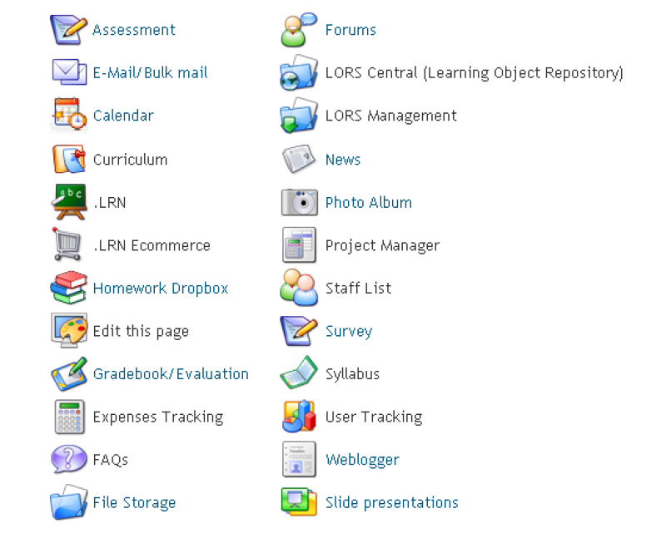

*Figura 1: Conjunto de herramientas de una LMS*

Dentro de este grupo, donde existen numerosas plataformas, destacar algunas de las más conocidas hasta el momento.

De código abierto (o *fuente abierta*):es el término con el que se conoce al software distribuido y desarrollado libremente. La idea del código abierto se centra en la premisa de que al compartir el código, el programa resultante tiende a ser de calidad superior al software propietario.

* **Moodle.**

Esta plataforma (tal vez una de las más utilizadas a día de hoy en el ámbito universitario) ayuda a los educadores a crear comunidades de aprendizaje en línea. La primera versión de la herramienta apareció el 20 de agosto de 2002 y a partir de ahí han aparecido nuevas versiones de forma regular. Cuenta con los siguientes módulos:

* + Módulo de tareas.
  + Módulo de consulta.
  + Módulo foro.
  + Módulo diario.
  + Módulo cuestionario.
  + Módulo recurso.
  + Módulo encuesta.
  + Módulo wiki.
* **LRN.**

Es una plataforma de software libre para comunidades de aprendizaje e investigación. Desarrollado inicialmente por el MIT como parte del Intellectual Commons, .LRN está respaldado en la actualidad por un consorcio mundial de instituciones educativas, organizaciones sin ánimo de lucro, empresas y desarrolladores de código abierto. .LRN tiene capacidades de gestión de cursos, comunidades on-line, gestión de contenidos y del aprendizaje.

* **Sakai.**

El Proyecto Sakai tiene su origen en la [Universidad de Míchigan](http://es.wikipedia.org/wiki/Universidad_de_M%C3%ADchigan) y en la [Universidad de Indiana](http://es.wikipedia.org/wiki/Universidad_de_Indiana), a las que se unieron el [Instituto Tecnológico de Massachusetts](http://es.wikipedia.org/wiki/MIT) y la [Universidad de Stanford](http://es.wikipedia.org/w/index.php?title=Universidad_de_Standford&action=edit&redlink=1), junto a la [Iniciativa de Conocimiento Abierto](http://es.wikipedia.org/w/index.php?title=Iniciativa_de_Conocimiento_Abierto&action=edit&redlink=1) (OKI) y el consorcio uPortal.

El objetivo del Proyecto Sakai es crear un entorno de colaboración y aprendizaje para la educación superior, que pueda competir con sus equivalentes comerciales [Blackboard](http://es.wikipedia.org/wiki/Blackboard) / [WebCT](http://es.wikipedia.org/wiki/WebCT) y que mejore otras iniciativas de Código Abierto como [Moodle](http://es.wikipedia.org/wiki/Moodle).

Sistemas comerciales: Estas plataformas son de pago y suelen ser usadas por las empresas para impartir sus cursos on-line.

Son sistemas generalmente robustos, y bastante documentados con diversas funcionalidades que pueden expandirse de acuerdo a las necesidades y presupuesto del proyecto.

* **Blackboard-WebCT.**

Es un sistema de aprendizaje virtual, usado principalmente para el aprendizaje a través de Internet.

Destaca la gran flexibilidad para añadir herramientas y está muy extendido en Estados Unidos.

* **e-College.**

La plataforma de aprendizaje **eCollege** provee un ambiente de aprendizaje intuitivo en el que el estudiante navega de forma natural.

La colaboración de profesores/autores más el acompañamiento de Pearson brinda una estructura para que el estudiante de educación media y superior se sienta cómodo al interactuar con la información y las actividades en la plataforma.

* **Desire2Learn**.

Los productos de Desire2Learn incluyen una plataforma basada en páginas de Internet que combina Sistemas de Manejo de Aprendizaje, Sistemas de Administración de Contenido, un Depósito de Objetos ([Base de Datos](http://es.wikipedia.org/wiki/Base_de_Datos)) de Aprendizaje y un número de otras herramientas para la educación en línea. La plataforma de aprendizaje consiste de un paquete de herramientas de enseñanza y aprendizaje para la creación, calificación, comunicación, manejo y entrega de cursos. Permite a las organizaciones manejar y compartir contenidos a través de múltiples programas, cursos y secciones.

### Plataforma base del proyecto

Éste proyecto tendrá como punto de partida una plataforma [1] que ya se ha utilizado durante varios años entre profesor y alumnos. Ésta es un paso previo a lo que se quiere conseguir.

Se trata de una plataforma donde todos los alumnos se registran en una base de datos. Cada cierto tiempo, el profesor carga un ejercicio en la web. El alumno tiene un tiempo límite (elegido por el profesor) para contestar a las preguntas que se le plantean y al concluir se le comunica su calificación. Por otra parte al profesor le llega tanto la nota del alumno como los resultados introducidos por éste.

Durante la implantación de la plataforma se ha observado una gran respuesta positiva por parte de los alumnos. La obligación de realizar ejercicios personalizados ha ayudado a la hora de poder llevar a cabo una evaluación continua de estos. Pero como se verá a continuación también se han observado numerosas carencias y mejoras, y de ahí surge la idea de este proyecto.

La utilización de esta plataforma durante varios años ha servido para observar errores y ha dado idea a diversas mejoras que se que se exponen en el apartado 1.3.

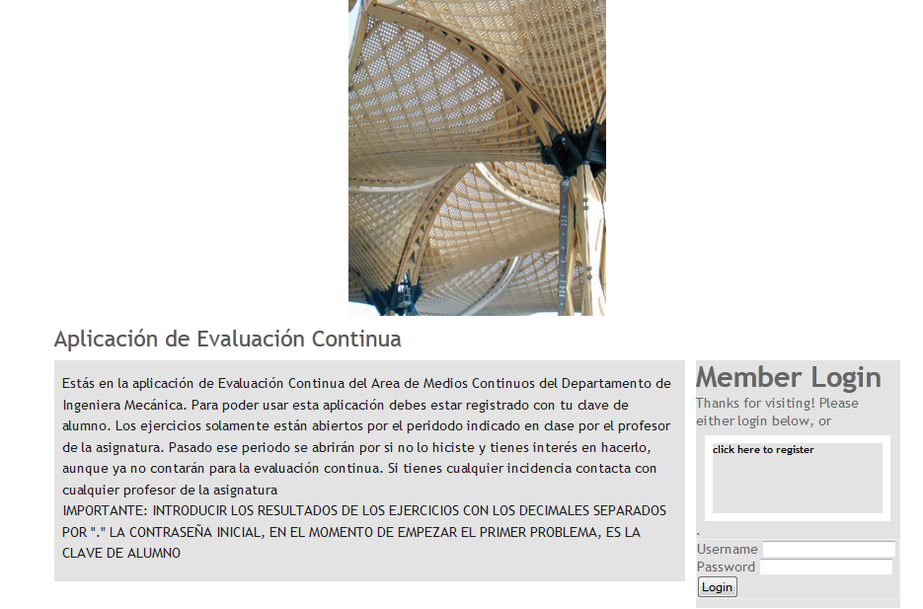*Figura 2: Plataforma de la que partirá el proyecto*

## Motivación del proyecto

Como se ha visto en el estado del arte cada día la educación está más ligada a las nuevas tecnologías, entre ellas Internet. Ya están a nuestra disposición numerosos recursos para llevar a cabo una evaluación y seguimiento del alumno a distancia. Pero lo que se busca con este proyecto es realizar una plataforma de aprendizaje que amplíe todavía más los ejemplos utilizados hasta ahora. Una plataforma que permita tener un seguimiento del alumno todavía más cercano, en el que se puedan integrar programas de cálculo (posibilidad que no ofrece las plataformas de e-learning) de forma que cada alumno pueda tener ejercicios personalizados.

Ninguna de las plataformas que se nos ofrecen hoy en día se adapta a lo que se pretende conseguir con este proyecto. Como ya se ha mencionado en el apartado anterior lo más parecido a lo que se quiere conseguir es una plataforma que ya lleva varios años en funcionamiento en ciertas asignaturas. Ésta surgió con la necesidad de querer integrar programas de cálculo. Con la implantación durante estos años se han ido descubriendo numerosas limitaciones y carencias tanto para el alumno como para el propio profesor que son las que motivan a que este proyecto se lleve a cabo. A continuación, en los objetivos del proyecto se detallarán cada una de estas carencias.

Los sistemas educativos avanzan con la tecnología. Ya no es suficiente con los métodos antiguos para llevar a cabo la evaluación continua que se exige en los nuevos planes de estudio. Con este proyecto se quiere conseguir una plataforma educativa que permita tener un conocimiento cercano y realista del esfuerzo del alumno para valorar su trabajo diario. Una plataforma que le abra al alumno un mayor abanico de posibilidades para preparar las asignaturas y al profesor tener un gran seguimiento de todos y cada uno de sus estudiantes sin unas labores de gestión desbordantes. ***Una plataforma educativa que se adapte a las nuevas tecnologías.***

## Objetivos

Dentro de todos los objetivos del proyecto cabe destacar dos por encima de los demás.

* *Desarrollar un entorno para realizar ejercicios personalizados*
* *Integrar programas de cálculo*

En primer lugar y como se ha repetido sucesivas veces se desea una plataforma en la que el alumno tenga acceso a ejercicios personalizados. Tendrán acceso a una gran variedad de ejercicios y ningún alumno obtendrá los mismos parámetros ni los mismos resultados. Para ello será necesaria la utilización paralelamente de programas de cálculo y segundo objetivo del proyecto. Ciertos ejercicios sencillos se programarán directamente en la plataforma, pero para ejercicios con cálculo más complejo se generarán los parámetros y los resultados con programas de cálculo.

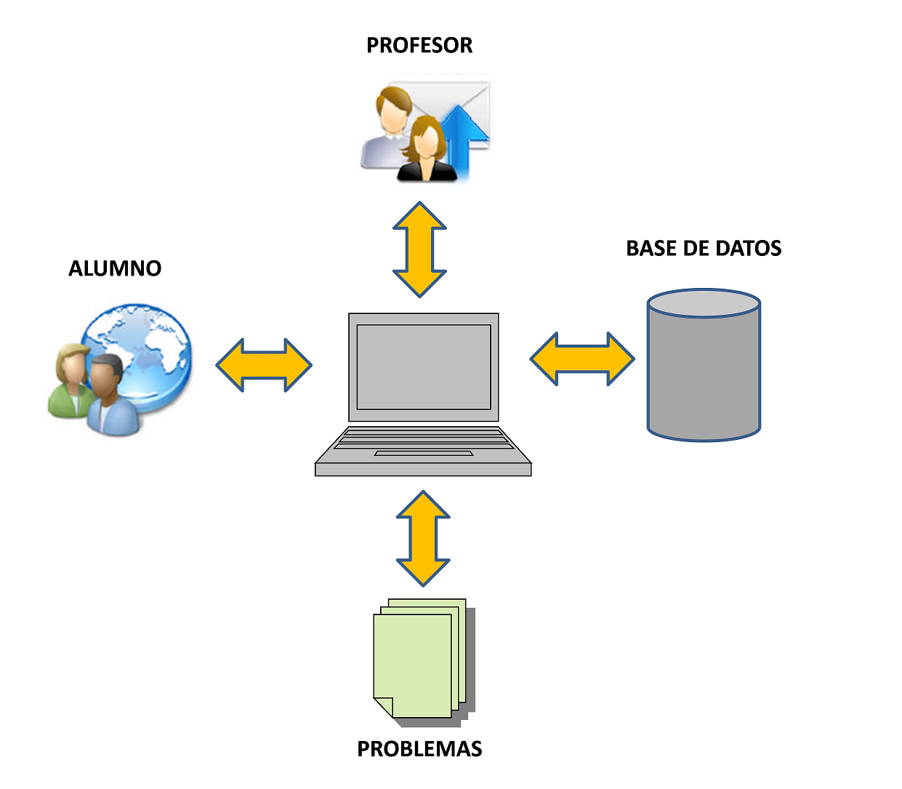

*Figura 3 Esquema gráfico del proyecto*

Como se ha mencionado anteriormente para explicar los objetivos más detenidamente se hará una comparación con la plataforma utilizada hasta el momento y lo que se quiere conseguir.

En el ámbito general se desean variar diversos aspectos:

* **Programación estructurada y comentada.**

La plataforma surgió a modo de prueba. A medida que iban surgiendo nuevas posibilidades u opciones y al comprobar el buen resultado para la evaluación del alumno, la plataforma fue ampliándose y variando constantemente, todo ello realizado por la misma persona. Fruto de esto, gran parte de la programación no está adecuadamente estructurada y ésto dificulta la comprensión en caso de querer realizar cambios. La programación de la nueva plataforma se hará desde cero y comentando cada paso a realizar de forma que en un futuro pueda ser ampliada por cualquier otra persona con mayor facilidad.

* **Mejora de la gestión de las asignaturas.**

Hasta el momento existía una carpeta para cada asignatura.

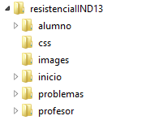

*Figura 4: Arquitectura física de la plataforma anterior*

Se mejorará la arquitectura física existente. Los directorios de Inicio Profesor y Alumno serán únicos y se utilizarán en todas las asignaturas. Únicamente habrá una separación por asignaturas en el directorio de ejercicios. Esto simplificará todo a la hora de querer añadir o suprimir más asignaturas al curso y mejorará toda la organización.

* **Desarrollo de ejercicios a partir de programas de cálculo o directamente en PHP.**

Hasta el momento todos los ejercicios ofrecidos al alumno se realizaban con un programa de cálculo y se generaban los parámetros y los resultados para cada alumno en un archivo de texto. Además de aumentar el número de ejercicios existentes hasta ahora, diversos ejercicios de cálculo sencillo se programarán directamente en php, generando los resultados y parámetros necesarios para resolver los ejercicios personalizados de la propia plataforma.

Para el alumno también hay varias carencias que se eliminarán con la nueva plataforma.

* **Ejecución de varios ejercicios simultáneamente.**

La plataforma está programada de forma que se suben dos o tres ejercicios y a cada alumno se le asigna aleatoriamente sólo uno de ellos. Los alumnos únicamente pueden realizar un ejercicio y hasta que éste no se resuelve y lo elimina de la base de datos el docente, no acceden a otro diferente, y así sucesivamente. En la nueva plataforma el alumno podrá acceder a varios ejercicios a la vez, siempre con unos resultados y parámetros distintos a los de sus compañeros, y así tener una mayor posibilidad para practicar.

* **Posibilidad de realizar comprobaciones parciales**.

El alumno sólo tiene una oportunidad para introducir los resultados. Una vez resuelto el ejercicio ya no puede acceder más veces a él y los resultados y las notas quedan almacenados en la base de datos. En la nueva plataforma el alumno tendrá la posibilidad de comprobar uno a uno y varias veces si los resultados son correctos antes de introducir el resultado final.

* **Comunicación entre alumno y docente.**

No existe ningún tipo de comunicación entre alumno-profesor. En este caso el alumno podrá comunicar al profesor cualquier tipo de duda, ejercicio, etc. Se le comunicará de manera directa al profesor vía email.

* **Aumento del tiempo establecido para resolver los ejercicios.**

Al existir únicamente la posibilidad de subir un único ejercicio, esto imposibilita aumentar el plazo de respuesta. Ahora podrán estar subidos a la plataforma varios ejercicios a la vez el tiempo deseado por el profesor.

En el ámbito del profesor también es necesario cambiar diversos aspectos.

* **Mayor seguimiento del alumno.**

El docente tendrá un seguimiento más cercano del trabajo del alumno. Obtendrá información de todos y cada uno de los ejercicios que el alumno ha intentado, el número de comprobaciones de resultados y la nota final entre otras cosas.

* **Simplificación de la gestión de la plataforma.**

Hasta ahora el profesor tiene que realizar varias tareas para poder subir los ejercicios, la nueva plataforma se encargará de realizar muchos de estos pasos simplificando la gestión.

* **Cierre automático de los ejercicios.**

El docente tendrá la posibilidad de fijar la fecha de cierre del ejercicio. Hasta ahora se realizaba de manera manual. En la nueva plataforma se controlará el tiempo de forma que deje de estar operativo el ejercicio en la fecha fijada de manera automática.

* **Mayor seguridad de la plataforma.**

Uno de los mayores problemas de la página es que ésta no es 100% segura existiendo formas de acceder a los resultados. Se buscará la manera más adecuada en cada caso para que no exista la posibilidad de copiar los resultados y así la evaluación pueda ser más realista.

## Metodología

Para la realización de este proyecto se necesitará tener conocimientos de programación de páginas web y este será el primer paso a llevar a cabo. Estudiar el funcionamiento de PHP, JavaScript así como otras herramientas como MySQL o PhpMyAdmin (todos estos recursos están brevemente explicados en el apartado 1.6).

Como se ha explicado anteriormente, numerosas plataformas e-learning son de código abierto, es decir, se puede acceder al código de programación para entender el funcionamiento. Este será otro de los pasos previos antes de comenzar a desarrollar la plataforma de aprendizaje.

A continuación se pasará al estudio de la plataforma de la que partirá el proyecto. Se estudiará su estructura, las funciones que nos permite y se decidirá qué aspectos serán útiles y se podrán utilizar en la nueva plataforma.

Una vez terminados todos estos pasos se procederá a desarrollar la plataforma con todos los objetivos mencionados anteriormente. Se decidirá la estructura de ésta, y una vez escogidos los métodos para poder desarrollar todas las funciones deseadas se comenzará con la programación. Esta será la tarea que abarque la mayor parte del tiempo de este proyecto.

## Recursos empleados

En este apartado se explican todos y cada uno de los lenguajes y recursos necesarios para desarrollar el proyecto.

### Lenguajes del lado del cliente

Cuando se programa una página web, en la mayoría de los casos se utiliza los que se conocen como “lenguajes del lado del cliente”. Es decir, el servidor no interviene para nada en el proceso de crear la página web solicitada por el usuario.

Las páginas creadas con estos lenguajes son enviadas al usuario, de forma que el navegador es el encargado de interpretar y mostrarlas por pantalla.

Al ser tecnología de tipo cliente, es necesario prestar especial atención  al navegador utilizado, ya que como ocurre en muchas ocasiones, lo que funciona con uno puede no hacerlo con otro.

Para el desarrollo de la plataforma se utilizarán los siguientes lenguajes:

* **HTML.**

Lenguaje de marcado para la realización de páginas web. Se usa para traducir y describir la estructura y la información de éstas en forma de texto.

Cuando se observa una página web en el navegador parece una sola entidad, pero no es así, está compuesta por multitud de diferentes ficheros, como son las imágenes, los posibles vídeos y lo más importante: el código fuente.   
Parte del código de las páginas está escrito en HTML, que indica básicamente donde colocar cada texto, cada imagen o cada video y la forma que tendrán éstos al ser colocados en la página.   
El HTML se creó en un principio con objetivos divulgativos. No se pensó que la web llegaría a ser un área de modo que el HTML se creó sin dar respuesta a todos los posibles usos que se le iba a dar.

El lenguaje consta de etiquetas que tienen esta forma <B> o <P>. Cada etiqueta tiene un significado, por ejemplo <B> significa que se escriba en negrita (bold) o <P> significa un párrafo, <A> es un enlace, etc. Casi todas las etiquetas tienen su correspondiente etiqueta de cierre, que indica que a partir de ese punto no debe de afectar la etiqueta.

* **CSS.**

Hojas de Estilo en Cascada (Cascading Style Sheets), es un mecanismo simple que describe cómo se va a mostrar un documento en la pantalla o cómo se va a imprimir. Esta forma de descripción de estilos ofrece el control total sobre estilo y formato de los documentos.

CSS se utiliza para dar estilo a documentos HTML Y XML, separando el contenido de la presentación. Los Estilos definen la forma de mostrar los elementos HTML y XML. CSS permite controlar el estilo y el formato de múltiples páginas Web al mismo tiempo. Cualquier cambio en el estilo marcado para un elemento en la CSS afectará a todas las páginas vinculadas a esa CSS en las que aparezca ese elemento.

* **JavaScript.**

Lenguaje de programación interpretado. Se utiliza principalmente en su forma del [lado del cliente](http://es.wikipedia.org/wiki/Lado_del_cliente), implementado como parte de un [navegador web](http://es.wikipedia.org/wiki/Navegador_web) permitiendo mejoras en la [interfaz de usuario](http://es.wikipedia.org/wiki/Interfaz_de_usuario) y [páginas web](http://es.wikipedia.org/wiki/P%C3%A1gina_web) dinámicas, en bases de datos locales al navegador, y demás, aunque existe una forma de JavaScript del [lado del servidor](http://es.wikipedia.org/w/index.php?title=Lado_del_servidor&action=edit&redlink=1)

Por ejemplo, se puede escribir una función JavaScript que verifique que la información ingresada por el usuario sea correcta. Sin que haya transmisión de datos por la red y así evitar depender del servidor Web para cálculos sencillos.

[JavaScript](http://es.wikipedia.org/wiki/JavaScript) es el lenguaje interpretado en el que normalmente se efectúan las funciones de llamada de Ajax

* **AJAX**.

Técnica de [desarrollo web](http://es.wikipedia.org/wiki/Desarrollo_web) para crear aplicaciones interactivas. Estas aplicaciones se ejecutan en el [navegador](http://es.wikipedia.org/wiki/Navegador_web) de los usuarios mientras se mantiene la comunicación [asíncrona](http://es.wikipedia.org/wiki/As%C3%ADncrono) con el servidor en segundo plano. De esta forma es posible realizar cambios sobre las páginas sin necesidad de recargarlas.

### Lenguaje del lado del servidor

Un lenguaje del lado del servidor es aquel que se ejecuta en el servidor web, justo antes de que se envíe la página a través de Internet al cliente. Las páginas que se ejecutan en el servidor pueden realizar accesos a bases de datos, conexiones en red, y otras tareas para crear la página final que verá el cliente.

Los lenguajes de lado servidor más ampliamente utilizados para el desarrollo de páginas dinámicas son el ASP, JSP, PERL y PHP.

* **PHP.**

Lenguaje de programación originalmente diseñado para el desarrollo web de contenido dinámico. Fue uno de los primeros lenguajes de programación del lado del servidor que se podían incorporar directamente en el documento HTML en lugar de llamar a un archivo externo que procesase los datos. El código es interpretado por un servidor web con un módulo de procesador de PHP que genera la página Web resultante. PHP puede ser usado en la mayoría de los servidores web al igual que en casi todos los sistemas operativos y plataformas sin ningún costo.

### Herramientas

Para conseguir todos los objetivos del proyecto se necesitará un servidor web, un servidor de correo, almacenar los datos en una base de datos y programas de cálculo para generar los ejercicios. Tanto las bases de datos [capítulo 3] como el desarrollo de los ejercicios [capitulo 2] se explican con detenimiento en sus respectivos capítulos.

* **Programa EasyPhp.**

EasyPHP no es un único programa, sino que en realidad son tres en uno. Por un lado Apache, el servidor más popular de páginas web. Por otro lado MySQL, la base de datos más extendida de código libre y por otro PHP, el lenguaje o tecnología más extendido para realizar páginas con programación en servidor, acceso a bases de datos, etc. Permite disponer de los tres componentes indispensables para programar con PHP en cualquier ordenador, con una descarga rápida y una instalación sin ningún tipo de ejercicios o necesidades de configuración adicionales.   
Easy PHP se obtiene desde la página de inicio del programa: <http://www.easyphp.org/>

Es un programa de suma importancia para la realización del proyecto ya que con una simple descarga se pueden realizar las pruebas de funcionamiento de la plataforma en el servidor local. En concreto en este caso se utilizará la versión 5.4.6 de EasyPhp

Tanto la descripción de Apache [capítulo 3] como de Mysql y phpMyAdmin [capítulo 4] se comenta en mayor profundidad en los capítulos correspondientes.

* **Servidor de correo miniRelay**

Para poder realizar las pruebas de envío de emails a los correos de los alumnos y profesores es necesario tener instalado un servidor de correo. Para su utilización también se creará un dominio con Google que permite treinta días de prueba gratuitos. Tanto el servidor miniRelay como todo lo necesario para su utilización está ampliamente explicado en el capítulo 4.

* **Programa de cálculo**

Los ejercicios podrían desarrollarse en un gran número de programas de cálculo. En este caso se utilizará Matlab ya que se dispone de la licencia para ello. El desarrollo de los ejercicios está explicado en el capítulo 2

# Ejercicios personalizados

En este capítulo se hace una descripción detallada de los tipos de ejercicios que podrán realizar los alumnos en la plataforma y como se desarrollan éstos.

## Descripción de los ejercicios

A lo largo de todo el proyecto se hablará de dos tipos de ejercicios diferentes en cuanto a su función ya que el desarrollo de ambos se hará con los mismos métodos. Se denominarán “Ejercicios específicos” y “Ejercicios por tema” o “Grupo de Ejercicios” indistintamente.

### Ejercicios Específicos

Estos ejercicios se utilizarán a modo de “examen” en la plataforma.

La estructura del nombre del ejercicio será en todos los casos iguales. El nombre indicará el número de tema al que pertenece el ejercicio y el número de ejercicio dentro de ese tema. Todos los ejercicios dentro del mismo tema serán muy similares, los conocimientos necesarios para resolverlos serán los mismos.

A cada alumno se le asignará un único ejercicio aleatoriamente dentro de cada tema ya que los conceptos que se trabajan son similares. Ningún alumno obtendrá los mismos parámetros y resultados que un compañero.

El docente decidirá el plazo que tendrán los alumnos para resolver los ejercicios y se le indicará a los propios alumnos a través de un email. Una vez alcanzada la fecha límite no se permitirá que ningún alumno acceda al ejercicio y obtendrá un cero en la calificación en caso de no haberlo resuelto.

### Ejercicios por tema/Grupo de ejercicios

En este caso se subirá un grupo numeroso de ejercicios a la web cuando el profesor lo decida. El propio nombre del ejercicio nos indicará la siguiente información:

*Tema:* No tendrá el mismo significado que en el apartado anterior. En este caso se trata de un tema más amplio, más general. A modo de ejemplo, un tema en resistencia de materiales podría ser la flexión, donde dentro de ese mismo tema se pueden encontrar diferentes tipos de ejercicios con diferentes procedimientos para su resolución.

*Grupo:* Es lo que equivaldría al tema de los ejercicios específicos. Ejercicios que se resuelven de manera muy similar donde es necesario aplicar los mismos conocimientos.

*Ejercicio:* Dentro del mismo grupo se generarán varios ejercicios y este parámetro nos indicará con qué número de ejercicio se corresponde.

En este caso no se subirá un único ejercicio por alumno. Dentro del mismo tema el alumno tendrá acceso a varios grupos de ejercicios. No se acotará el tiempo de manera estricta como en los ejercicios específicos. Cuando el profesor desee podrá cambiar los ejercicios pero estos están pensados más para que el alumno practique que para su evaluación.

En estos ejercicios el alumno tendrá la posibilidad de realizar un número limitado de comprobaciones parciales. Es decir, podrá comprobar uno a uno los resultados de cada apartado antes de introducir el resultado final. Al introducir los resultados finales el profesor tendrá acceso a los resultados introducidos, a la nota y al número de comprobaciones parciales realizadas por el alumno en cada ejercicio.

## Desarrollo de los ejercicios

Para el desarrollo de los ejercicios se utilizaran dos métodos diferentes. En primer lugar y en ejercicios de cálculo simple se programarán en php como el resto de la plataforma. En el caso de que los cálculos sean más complejos se generará un archivo de texto con los parámetros y los resultados utilizando un programa de cálculo. Para la explicación del desarrollo de ambos se utilizará un ejemplo concreto con los pasos a seguir en ambos métodos.

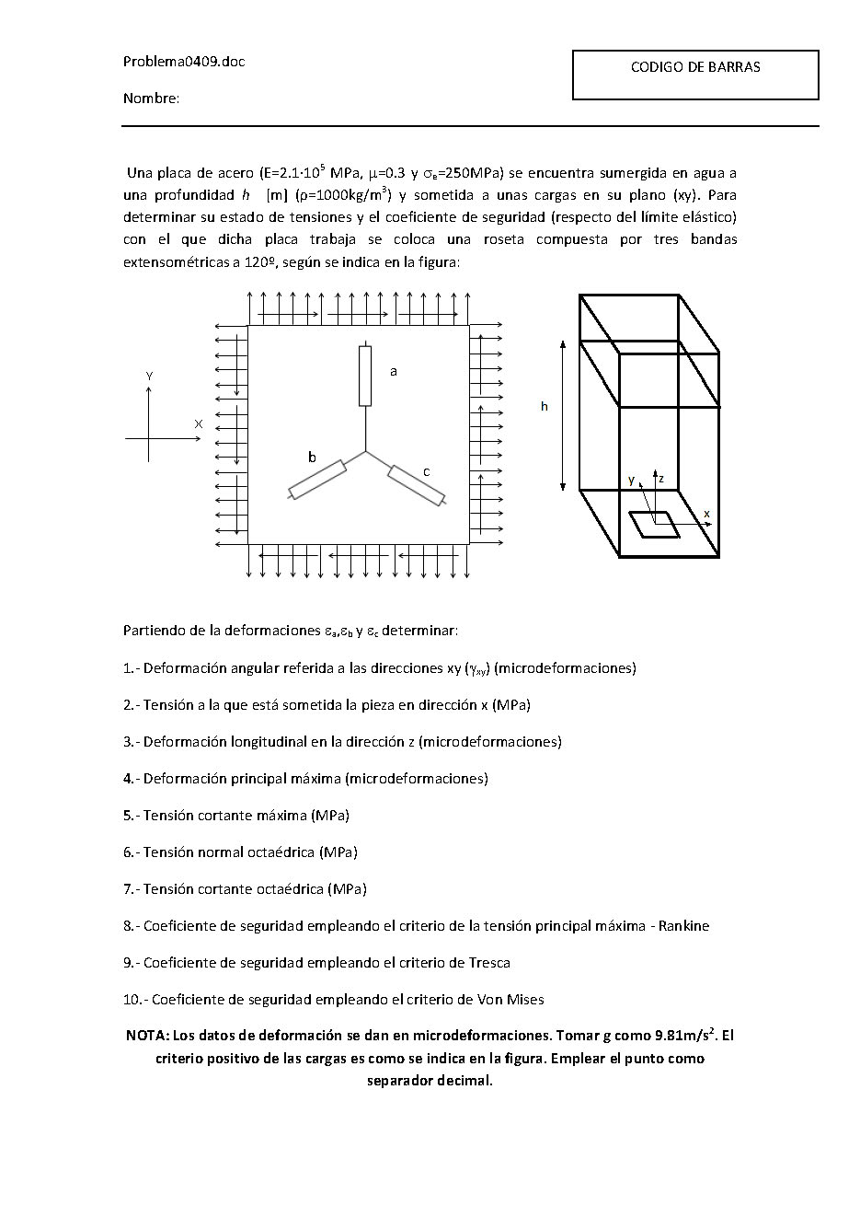

*Figura 5: Ejercicio de ejemplo*

### Desarrollo en programas de cálculo

Para desarrollar los ejercicios se utilizará Matlab. Matlab es una herramienta de software matemático que ofrece un entorno de desarrollo integrado con un lenguaje de programación propio (lenguaje M).

Para explicar el desarrollo de los ejercicios se incluyen algunas partes del código utilizado para resolver el ejercicio de ejemplo. A pesar de que es un ejemplo de cálculo sencillo se ha elegido éste para poder comparar con la programación en php.

En primer lugar se define el número de parámetros del ejercicio, el nombre de los parámetros, el número de resultados, y el número del ejercicio.

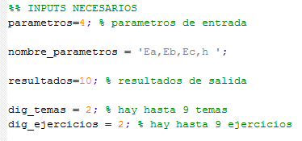

*Figura 6: Código en Matlab (I)*

Siendo muestras el número de alumnos matriculados en la asignatura (figura 7) se generan los parámetros aleatorios para cada alumno y estos serán los que se le mostrarán cuando vaya a realizar el ejercicio.

La función escalar nos devolverá los parámetros aleatorios dentro del rango indicado.

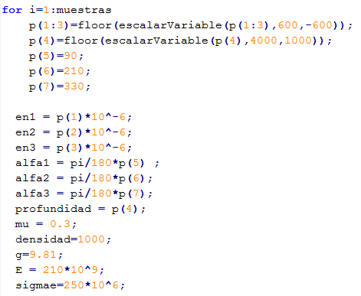

*Figura 7: Código en Matlab (I)*

Una vez obtenidos los parámetros se calculan los resultados correspondientes a partir de estos.

Algunos detalles a destacar es que con el uso de Matlab permite usar toda su potencia de cálculo mediante una programación sencilla. Esto se comprobará que no es tan sencillo en los casos del desarrollo en php.

Un ejemplo del cálculo de la matriz inversa en este mismo ejercicio puede observarse en la figura 8.

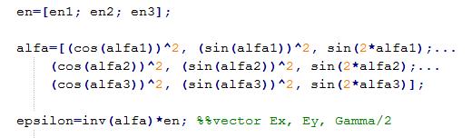

*Figura 8: Código en Matlab (I)*

En primer lugar se genera el vector “en” a partir de los parámetros calculados anteriormente. A continuación se genera la matriz alfa y por último para generar la matriz inversa deseada tan sólo es necesario escribir en Matlab inv(matriz) y devuelve la matriz deseada.

Por último y una vez obtenidos los parámetros y los datos deseados se guardan todos ellos junto a la clave de alumno que le corresponde y se genera el archivo de texto donde se podrá acceder a toda la información.

### Desarrollo en php

Al desarrollar los ejercicios con programas de cálculo existen numerosas funciones que ayudan en la resolución de estos. Esto no ocurre en el caso del desarrollo en php. Se detallará el proceso sobre el ejemplo anterior.

En el caso del desarrollo en php no se generarán todos los parámetros y resultados previamente. Una vez que el alumno seleccione el ejercicio se generarán los parámetros y resultados de ese único alumno y se memorizarán en la base de datos de forma que la próxima vez que el alumno acceda al ejercicio no se generen otros datos distintos y se le muestren los mismos que la primera vez.

En primer lugar y al igual que sucedía con Matlab es necesario indicar el número de parámetros del ejercicio, el nombre de los parámetros, el número de resultados, y el número del ejercicio. Esto puede observarse en la figura 9.

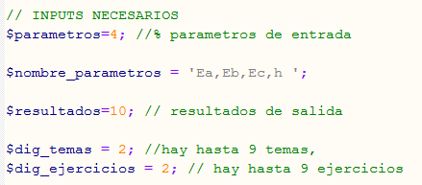

*Figura 9: Código en php (I)*

Para poder generar los parámetros aleatorios como se ha realizado anteriormente en Matlab con php se dispone de la función rand() que genera un número aleatorio entre los rangos que se le indiquen. Utilizando el ejercicio de ejemplo para lo mismo que se ha desarrollado en Matlab con php quedaría como en la figura 10.

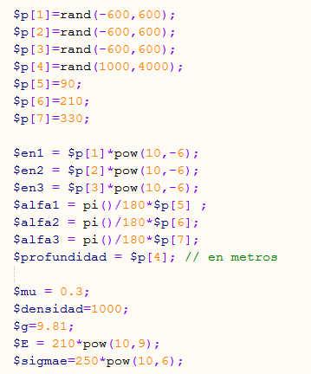

*Figura 10: Código en php (II)*

Como ya se ha indicado anteriormente, la programación en php presenta el ejercicio de que no ofrece las funciones que si se pueden encontrar en Matlab. Matlab ofrece numerosas funciones para trabajar con matrices. En php no es posible realizar esto. Por ello para realizar tanto matrices inversas, traspuestas o calcular los autovalores de una matriz 3x3 es necesario crear funciones que realicen las operaciones necesarias.

A continuación en las siguientes figuras se muestran las funciones creadas en php necesarias para resolver este ejercicio concreto.

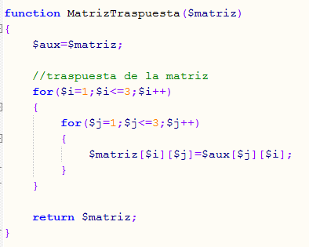

*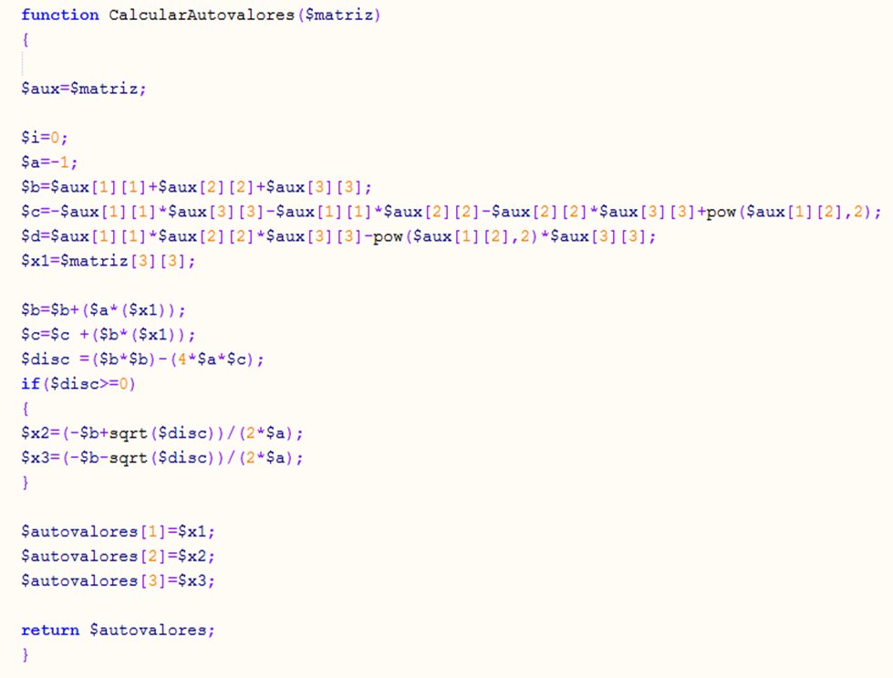 Figura 11: Código mátriz traspuesta en php*

*Figura 12: Código autovalores matriz 3x3 en php*

*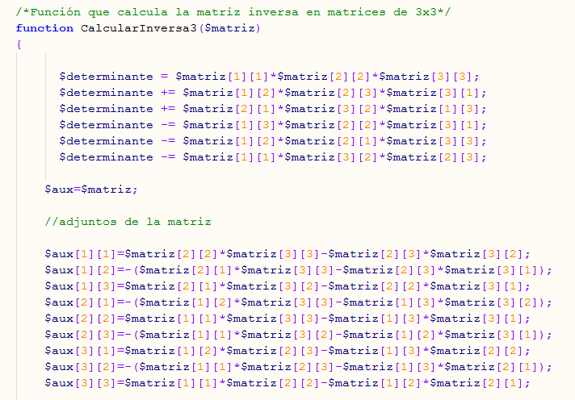 Figura 13: Código matriz inversa 3x3 en php (I)*

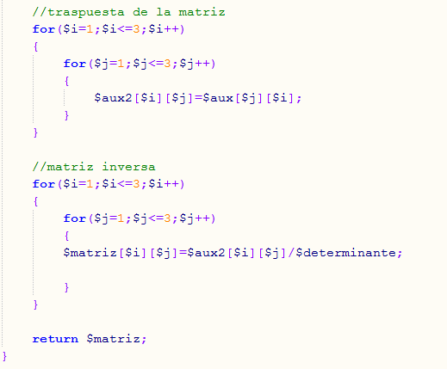

*Figura 14: Código matriz inversa 3x3 en php (II)*

Una vez creadas las funciones ya se podrá resolver dichas operaciones con matrices todas las veces como sea necesario. Al igual que ocurría en la figura 16 ahora se podrá obtener la matriz inversa de la matriz “alpha” por el vector “en”.

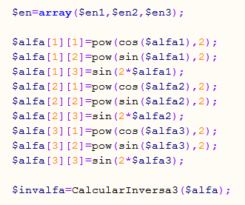

*Figura 15: Código llamada a la función matriz inversa en php.*

## Verificación de la entrega

Para poder llevar un seguimiento todavía más cercano del trabajo diario del alumno el docente en ciertas ocasiones pedirá a sus alumnos que le entreguen los ejercicios por escrito. Esto es de suma importancia en los ejercicios específicos para verificar que se ha trabajado en el problema ya que supondrán una parte importante de la nota final del alumno en la asignatura. Debido a la gran cantidad de trabajo que supondría ir comprobando el nombre de cada alumno en cada entrega se les dará un código de barras a los alumnos que indiquen su clave de la universidad y el número del ejercicio. Una vez entregados los ejercicios y a partir de los códigos se generará un archivo de texto en el que se memoriza esta información.

La entrega de los ejercicios influirá radicalmente en la nota del alumno ya que si no se ha entregado independientemente de la nota obtenida está pasará a ser un cero y si por el contrario si se ha entregado se mantendrá la nota obtenida en dicho ejercicio.

La comprobación y modificación de las notas se realizará directamente desde la plataforma. Con los datos obtenidos a partir del archivo de texto se modificarán o se mantendrán las notas de cada alumno y se cambiará en caso de que sea necesario la nota media total del alumno. Una vez finalizado el proceso el docente podrá exportar la informar de cada alumno en un Excel.

# Descripción del sistema

En este capítulo se va a realizar una descripción detallada del sistema. Se explicarán uno a uno todos los requisitos del sistema de forma que ayude a comprender el funcionamiento de la plataforma y la estructura del sistema completo, incluyendo la arquitectura.

En primer lugar destacar las dos entidades externas que utilizarán la plataforma, profesor y alumno, por ello se expondrá una lista de requisitos que debe de cumplir la plataforma para el alumno, para el docente y comunes para ambos.

Al finalizar este capítulo se tendrá una clara idea de todo lo que se quiere conseguir en el proyecto.

## Requisitos comunes

En este apartado se detallan los requisitos comunes para ambos usuarios. La página de inicio de la plataforma ha de ser común para ambos, diferenciándose para unos y otros una vez iniciada la sesión en la asignatura deseada.

Para facilitar la comprensión se muestra el diagrama lógico de esta parte de la plataforma donde se indica el lenguaje (tanto del lado del cliente como del servidor) empleado.

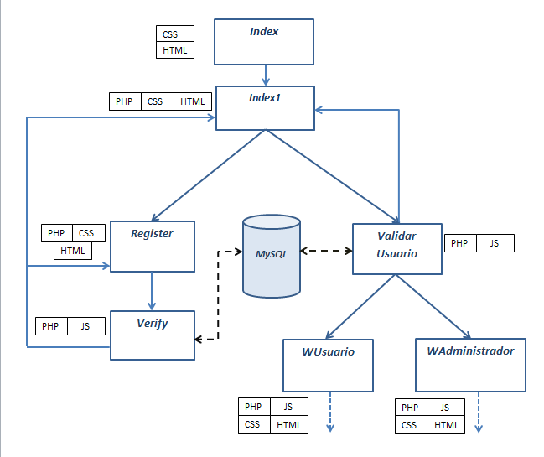 *Figura 16: Arquitectura lógica de la plataforma (I)*

* **Index: Seleccionar asignatura.**

El usuario debe de seleccionar la asignatura a la que desea acceder. Se guardará la asignatura como una variable de sesión [2] una vez iniciada ésta de forma que a lo largo de toda la visita se memorice la asignatura.

* **Index1: Registro de usuarios e inicio de sesión.**

Una vez seleccionada la asignatura el usuario tiene la opción de registrarse para acceder a la plataforma o iniciar sesión si ya está dado de alta.

Para realizar el registro se le pedirán como datos:

* Clave de Usuario

Como requisito se comprobará en la base de datos que clave de usuario no existe y la estructura del nombre coincide con la clave de matrícula de ICAI.

* Contraseña.

El usuario deberá de introducir la contraseña dos veces y se comprueba que ambas contraseñas coinciden.

* Nombre
* Apellidos
* Grupo

Se introduce el grupo de clase al que pertenece el alumno y se verifica que es una única letra

* Email

Se comprueba que el email tiene una estructura correcta

Una vez verificados todos los datos se guardarán en la base datos con la contraseña encriptada y se le enviará al alumno un email para verificar el alta en la asignatura.

Una vez registrado el usuario puede iniciar sesión introduciendo su nombre de usuario y contraseña.

* Se ha de verificar que el nombre de usuario existe en la base de datos y la contraseña es correcta.
* Se comprueba si el usuario es un alumno o el docente y en cada caso se le enviará a una página diferente.

Una vez verificados todos los datos se iniciará sesión en la plataforma guardando como variables de sesión.

* Asignatura
* Titulación
* Año
* Nombre de usuario
* Grupo

## Requisitos del profesor

En este apartado se detallan los requisitos que debe de cumplir la plataforma para el docente. Al igual que en el apartado anterior y para facilitar la comprensión se muestra el diagrama lógico de esta parte de la plataforma y se explica detalladamente.

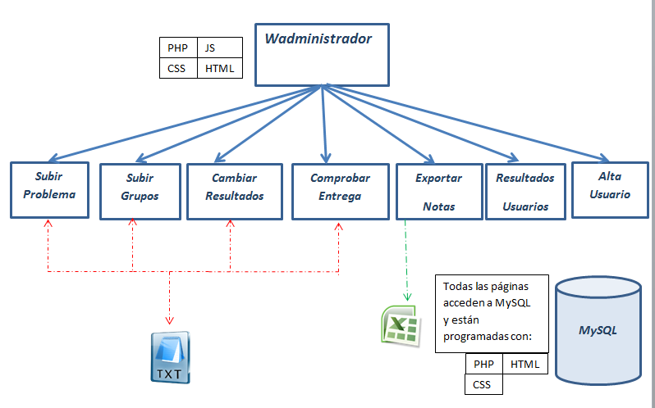

*Figura 17: Arquitectura lógica de la plataforma (II)*

* **Subir/Cancelar Problema.**

En este apartado el profesor decide subir o cancelar lo que se ha definido en el capítulo 2 como “Ejercicios Específicos”. En este apartado, se sube a la web una serie de ejercicios pero a cada alumno se le asigna un único ejercicio. El docente deberá de introducir la siguiente información:

* Tema de los ejercicios
* Número de ejercicios
* Fecha de cierre del ejercicio

Una vez introducidos los datos a partir de un archivo de texto o del ejercicio directamente programado en php se obtienen los parámetros y datos de cada alumno. A continuación se guardará en la base de datos la información necesaria para que los alumnos puedan acceder a ellos

* Tema
* El número de ejercicios subidos.
* Fecha de cierre
* Parámetros de los ejercicios
* Resultados de los ejercicios

Se enviará automáticamente un email a todos los alumnos registrados en la asignatura para informarles de los ejercicios subidos y la fecha hasta la que podrán resolverlos

Al docente también se le presenta la opción de cancelarlo manualmente antes del plazo establecido si así lo desea.

* **Subir/Cancelar grupos.**

En este caso el profeso activa en la web los “Grupos de Ejercicio” explicados en el capítulo 2.

Para activarlos necesitará introducir la siguiente información:

* Número de grupos.
* Tema.
* Nombre completo del tema.

El nombre completo será necesario para poder mostrarle al alumno por pantalla a que ejercicios está accediendo en todo momento.

Una vez introducidos todos los datos se guardan en la base y los ejercicios ya estarán al alcance de los alumnos. Los datos necesarios también se obtendrán a partir de un archivo de texto o estarán programados directamente en php pero en este caso no se almacenan en la base ya que sería demasiada información, se accederá a ellos sólo cuando sea necesario para el alumno.

Cuando lo desee en este apartado el docente también tendrá la opción de cancelar el ejercicio

.

* **Comprobar entrega**

Una vez realizados los ejercicios el profesor podrá decidir cuales desea que el alumno le entregue en mano. Para comprobar la entrega a cada alumno se le reparten unas pegatinas con un código de barras con su clave de usuario que posteriormente se pasan por un lector. Una vez obtenidos los códigos de los alumnos que han realizado el ejercicio toda la información se guarda en un archivo de texto. En la plataforma el docente tiene la opción de comprobar la entrega. En ese apartado la plataforma se encargará de verificar las entregas y variar la nota de los ejercicios y la nota media en la base de datos como sea conveniente. Un no entregado supone un cero en el ejercicio a pesar de haberlo realizado vía web.

Para comprobar la entrega el docente únicamente tendrá que introducir como dato el número de documentos de texto que quiere validar.

* **Cambiar resultados.**

Por posibles errores en la resolución de los ejercicios se creará esta parte de la plataforma. Algunas veces, una vez resueltos los ejercicios por los alumnos, se descubre algún fallo en el cálculo previo con lo que los resultados introducidos por los alumnos que se calificaron como incorrectos puede que fuesen correctos y viceversa. A partir de un archivo de texto con los nuevos resultados e introduciendo el número de ejercicio que se quiere corregir la plataforma comprobará uno a uno los resultados introducidos por los alumnos con los nuevos y variará la nota de ese ejercicio así como la media del alumno en los casos que sea necesario.

* **Exportar notas.**

Cuando el profesor lo desee podrá exportar las notas de los alumnos en un Excel. En este apartado se le presentarán dos posibilidades.

1. Exportar las notas de los ejercicios específicos.
2. Exportar las notas de los grupos de ejercicios

En ambos casos el docente podrá exportar las notas de un grupo concreto o de todo el curso y también podrá decidir si desea que incluya si ha entregado cada ejercicio o no.

* **Resultados Usuarios.**

En numerosas ocasiones los alumnos reclaman que han introducido el resultado correcto y han obtenido una nota errónea. Para poder realizar la comprobación el docente puede acceder a los resultados introducidos por el alumno en un ejercicio concreto. Para ello bastará con introducir la clave del alumno y el ejercicio del que quiere comprobar los resultados introducidos.

* **Alta Usuarios.**

El profesor tendrá la opción de dar de alta a un nuevo usuario ya sea alumno o profesor. Para ello deberá de introducir los mismos datos mencionados en el registro e indicar si se trata de un alumno o el docente.

## Requisitos del alumno

En este apartado se detallan los requisitos que debe de cumplir la plataforma para el alumno. Al igual que en el apartado anterior y para facilitar la comprensión se muestra el diagrama lógico de esta parte de la plataforma con los lenguajes de programación utilizados.

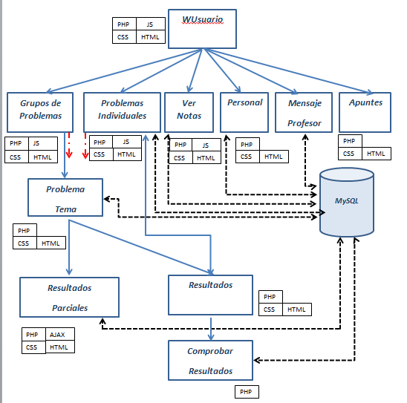*Figura 18: Diagrama lógico de la plataforma (II)*

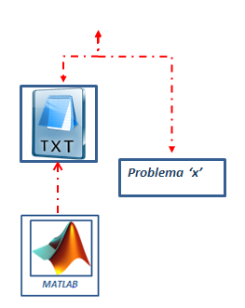

*Figura 19: Rama de los ejercicios del diagrama lógico*

* **Problemas individuales.**

En este apartado el alumno podrá acceder a los ejercicios específicos en caso de que alguno esté activado y siempre y cuando no hubiese introducido los resultados finales anteriormente. En caso contrario se le informará de que en ese momento no están disponibles o que ya se ha pasado el plazo de respuesta del ejercicio.

Si es la primera vez que el alumno accede a los ejercicios de un tema se le asignará aleatoriamente un ejercicio y se guardará este dato en la base de datos de forma que las siguientes veces que el alumno quiera acceder a él se le muestre siempre el mismo.

Una vez asignado se muestra por pantalla el enunciado del ejercicio y los parámetros correspondientes del alumno. Cuando el alumno decida podrá introducir los resultados y se le mostrará al alumno su nota y una comparación de los resultados correctos y los resultados que él mismo ha introducido.

* **Grupos de problemas.**

El alumno accede a los llamados en el capítulo 2 grupos de ejercicios. Una vez seleccionada esta opción se le mostrará al alumno todos los ejercicios a los que puede acceder y el nombre del tema de estos.

Una vez seleccionado el ejercicio se procede a asignarle el ejercicio concreto al alumno al igual que en los ejercicios específicos.

Una vez realizado este proceso se le mostrará el ejercicio por pantalla pero en esta ocasión podrá seleccionar introducir los resultados finales o realizar las comprobaciones parciales (el número de comprobaciones parciales no será indefinido, sino que estará relacionado con el número de apartados del ejercicio). Cada comprobación parcial se guardará en la base de datos de forma que al introducir los resultados finales el alumno obtendrá una nota tanto en función de los resultados introducidos como de todas las comprobaciones realizadas.

* **Apuntes.**

Se le mostrará al alumno la página en la que el docente decida subir apuntes de la asignatura

* **Mostrar Notas.**

El alumno accederá a todas sus notas. Se accederá a la base de datos y se le mostrará al alumno tanto su nota media en los ejercicios específicos como en los ejercicios por temas y a su vez sus notas desglosadas en cada ejercicio realizado.

* **Ver información personal.**

Accederá a todos sus datos personales y se le ofrecerán dos posibilidades:

* Cambiar contraseña.

Se le pedirá que introduzca tanto la contraseña antigua como la nueva dos veces y una vez verificado que los datos son correctos se actualizará en la base de datos.

* Cambio de email

Se comprobará que el email cumple con la estructura adecuada y se actualizarán los cambios en la base de datos.

* **Mensaje al profesor.**

El alumno podrá informar al docente de cualquier fallo, duda o ejercicio que le surja en la plataforma. Este mensaje le llegará al docente directamente vía email.

# Servidores y bases de datos

Una vez finalizado el proyecto se pondrá en funcionamiento en el servidor web de la Universidad Pontificia Comillas por motivos de seguridad. A ese servidor sólo se tendrá acceso en el último momento del proyecto por eso para poder comprobar el funcionamiento de la plataforma durante el desarrollo de esta será necesario tener instalado un servidor web y un servidor de correo.

A continuación se describen tanto el servidor web como el servidor de correo utilizado.

## Servidor Web

Para poder comprobar el funcionamiento de la plataforma durante la fase de programación se utilizará un servidor web. Un servidor web almacena documentos HTML, imágenes, archivos de texto y demás material Web compuesto por datos (conocidos colectivamente como contenido), y distribuye este contenido a clientes que la piden en la red. El código recibido por el cliente suele ser [compilado](http://es.wikipedia.org/wiki/Compilador) y ejecutado por un [navegador web](http://es.wikipedia.org/wiki/Navegador_web). El término también se emplea para referirse al ordenador que ejecuta el programa.

Dentro de los servidores web se pueden hacer dos distinciones. En primer lugar están los servidores remotos. Son mucho más grandes y poseen mayores características que los equipos normales. Éstos equipos son los que dan un espacio para almacenar un sitio web, es decir, permiten tener un Hosting (Alojamiento Web). Además de éste se necesita un nombre para el sitio web; es decir, un Dominio, por medio del cual cualquier persona podrá acceder al sitio web a través de la red. Este tipo de servidor es el mencionado al comienzo del capítulo y será el que se utilizará una vez finalizado el proyecto para que este esté al alcance de los alumnos.

Por otra parte se encuentran los servidores locales. Un Servidor Web Local es aquel que reside en una red local al equipo de referencia. El Servidor web Local puede estar instalado en cualquiera de los equipos que forman parte de una red local.

Cuando un servidor Web se encuentra instalado en el mismo equipo desde el cual se desea acceder puede utilizarse la dirección de 127.0.0.1. Los archivos se almacenan en un directorio determinado por la configuración, generalmente modificable.

Existen numerosas aplicaciones que facilitan la instalación automática de servidores web y aplicaciones adicionales como [Mysql](http://es.wikipedia.org/wiki/Mysql) y [PHP](http://es.wikipedia.org/wiki/PHP) (entre otros), de forma conjunta, como EasyPHP.

Un servidor local será lo que se utilizará a lo largo del desarrollo de la plataforma para realizar todas las pruebas necesarias. En concreto se utilizará un servidor Apache que es lo que ofrece Easy-php [capítulo 1].

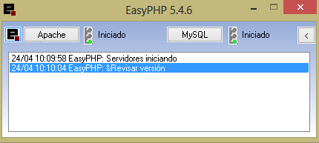

*Figura 20: Consola de Easy-php*

### Servidor Apache

El servidor HTTP Apache es un servidor web HTTP de código abierto.

Apache es usado principalmente para enviar páginas web estáticas y dinámicas en la World Wide Web (WWW) o Red informática mundial. Muchas aplicaciones web están diseñadas asumiendo como ambiente de implantación a Apache, o que utilizarán características propias de este servidor web.

Apache es el componente de servidor web en la popular plataforma de aplicaciones LAMP, junto a MySQL y los lenguajes de programación PHP/Perl/Python.

Es usado para muchas otras tareas donde el contenido necesita ser puesto a disposición de una forma segura y confiable. Un ejemplo es al momento de compartir archivos desde un ordenador personal hacia Internet. Un usuario que tiene Apache instalado en su escritorio puede colocar arbitrariamente archivos en la raíz de documentos de Apache, desde donde pueden ser compartidos.

Al igual que se realizará para las comprobaciones de la plataforma, los programadores de aplicaciones web a veces utilizan una versión local de Apache con el fin de previsualizar y probar código mientras éste es desarrollado.

Algunos de los mayores sitios web del mundo están ejecutándose sobre Apache.



*Figura 21: Servidor web Apache*

## Servidor de correo

Un servidor de correo es una aplicación de red ubicada en un servidor en internet, cuya función es parecida al Correo postal tradicional, sólo que en este caso lo que se maneja son los correos electrónicos (a veces llamados mensajes o e-mails), a los que se hace circular a través de redes de transmisión de datos.

Al igual que el servidor web una vez terminada la plataforma se utilizará otro servidor de correo pero para realizar las pruebas necesarias se instalará un servidor de correo MiniRelay. Se ha seleccionado este servidor debido a su simplicidad y su rapidez.

### Servidor de correo MiniRelay

Este programa efectúa los envíos de correo SMTP directamente sin pasar por el servidor de correo electrónico.

Para utilizarlo, es necesario indicarle al cliente de correo que se va a utilizar la propia máquina como servidor, es decir: la IP 127.0.0.1 en la configuración del programa de correo que se utilice.

De este modo los mensajes serán enviados al programa miniRelay y éste se encargará de llevarlo al destinatario.

Debido a que la mayoría de las cuentas de correo utilizadas hoy en día están protegidas contra SPAM para poder realizar las pruebas de funcionamiento del envío de email se creará un dominio en google (permite la prueba gratuita durante 30 días) y así evitar cualquier tipo de ejercicio en la recepción del mensaje.

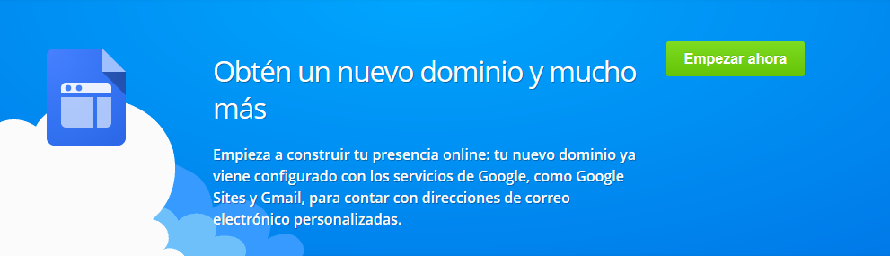

*Figura 22: Crear un dominio con google*

Una vez creado el dominio e instalado MiniRelay se podrán comenzar a realizar pruebas para comprobar el envío de email cuando sea necesario. A partir de la consola de MiniRelay se pueden comprobar todos los detalles del funcionamiento.

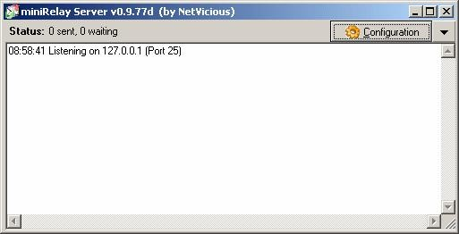

*Figura 23: Consola de MiniRelay.*

Una vez terminadas todas las instalaciones ya se puede comenzar a comprobar el funcionamiento de la plataforma y del envío de emails.

## Bases de datos

Se va explicar detalladamente las bases de datos necesarias para guardar toda la información de los alumnos al igual que las herramientas que se utilizaran para administrarlas.

Tanto PhPMyAdmin como MySql vienen incluidos en Easy-PhP.

### Mysql

MySQL es un sistema de administración de bases de datos. Una base de datos es una colección estructurada de tablas que contienen datos. Dado que los ordenadores son muy buenos manejando grandes cantidades de información, los administradores de bases de datos juegan un papel central en computación, como aplicaciones independientes o como parte de otras aplicaciones.

MySQL es un sistema de administración relacional de bases de datos. Una base de datos relacional archiva datos en tablas separadas en vez de colocar todos los datos en un gran archivo. Esto permite velocidad y flexibilidad. Las tablas están conectadas por relaciones definidas que hacen posible combinar datos de diferentes tablas sobre pedido.

La gran rapidez en la lectura de datos hace que MySql sea ideal para las aplicaciones web.

### PhPMyAdmin

Es una herramienta escrita en PHP con la intención de manejar la administración de MySQL a través de páginas web, utilizando Internet. Actualmente puede crear y eliminar Bases de Datos, crear, eliminar y alterar tablas, borrar, editar y añadir campos, ejecutar cualquier sentencia SQL, administrar claves en campos, administrar privilegios, exportar datos en varios formatos y está disponible en 62 idiomas.

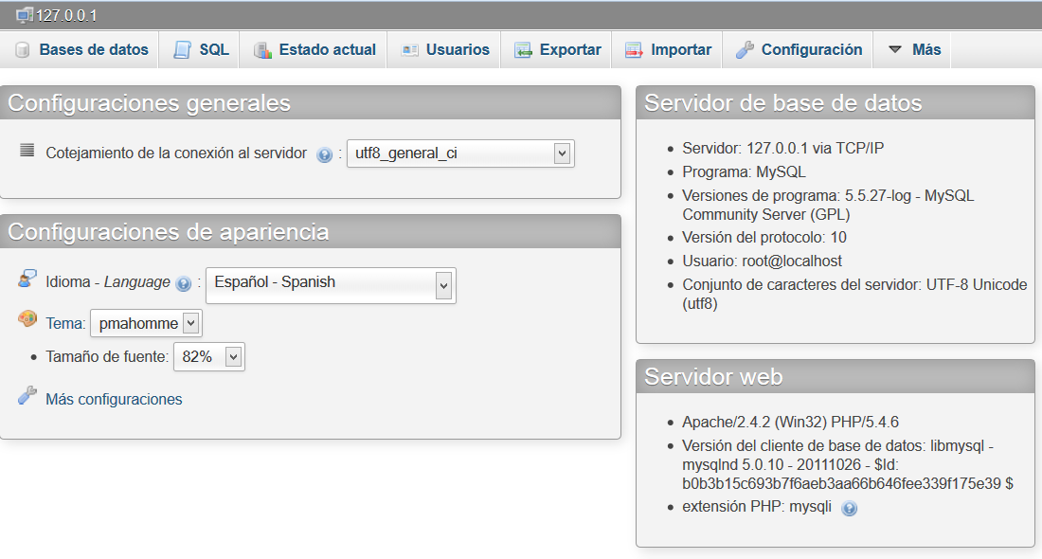

*Figura 24: PhPMyAdmin*

### Modelo conceptual de datos de la plataforma

A continuación se puede observar una imagen con las tablas de la base de datos del sistema y posteriormente la descripción de las tablas que se van a utilizar y de sus atributos.

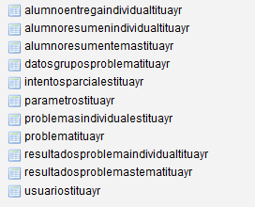

*Figura 25: Tablas de la base de datos*

A continuación se explican en detalle una a una las tablas y sus atributos. Todas las gráficas de las tablas han sido sacadas desde PhPMyAdmin.

* USUARIOSTITUAYR: Contiene toda la información personal del usuario.

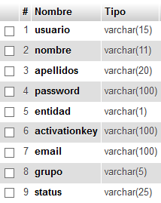

*Tabla 1: usuariostituayr*

* Usuario→ Número de matrícula de la universidad (nombre en caso de ser el administrador).
* Nombre→ Nombre del usuario.
* Apellidos→ Apellidos del usuario.
* Password→ Contraseña encriptada del usuario.
* Entidad→ Indica si el usuario es alumno o profesor.
* Activationkey→ Clave que se envía al email para validar la cuenta.
* Email→ Email del usuario.
* Grupo→ Grupo del usuario en caso de que sea alumno.
* Status→ Variable que verifica si el usuario ha validado la cuenta a través del email.
* EJERCICIOSESPECÍFICOSTITUAYR: Contiene información sobre los ejercicios específicos.

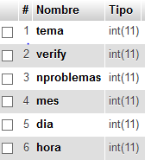

*Tabla 2: ejerciciosespecíficostituayr*

* Tema→ Número del tema subido a la web
* Verify→ Un cero indica que los ejercicios de ese tema ya no pueden realizarse. Un uno indica que todavía está activado el tema en la web
* Nejercicios→ Número de ejercicios subidos de ese tema
* Mes → Mes de la fecha de cierre.
* Día → Día de la fecha de cierre.
* Hora → Hora de la fecha de cierre.
* PARÁMETROSTITUAYR. Contiene los parámetros de cada alumno en cada ejercicio

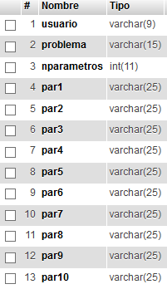

*Tabla 3 : parámetrostituayr*

* Usuario→ Número de matrícula del alumno
* Ejercicio→ Nombre del ejercicio.
* Nparámetros→ Número de parámetros en dicho ejercicio.
* Par1-Par10→ Valor de cada parámetro.
* EJERCICIOTITUAYR. Contiene los resultados correctos correspondientes a cada ejercicio de cada alumno.

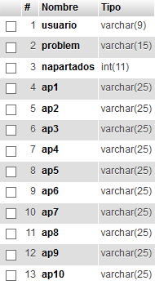

*Tabla 4: ejerciciotituayr*

* Usuario→ Número de matrícula del alumno.
* Ejercicio→ Nombre del ejercicio.
* Napartados→ Número de apartados en dicho ejercicio.
* Ap1-Ap10→ Resultado correcto de cada apartado.
* RESULTADOSEJERCICIOINDIVIDUALTITUAYR: Contiene los resultados introducidos por el alumno y la nota obtenida en cada ejercicio.

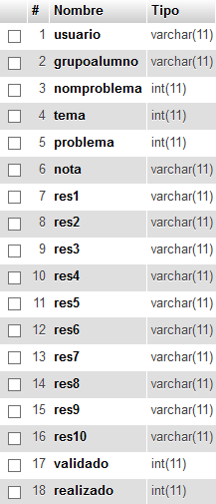

*Tabla 5: resultadosejercicioespecíficostituayr*

* Usuario→ Número de matrícula del alumno.
* Grupoalumno→ Grupo de clase al que pertenece el alumno
* Nomejercicio→ Número completo del ejercicio.
* Tema→ Tema del ejercicio.
* Ejercicio→ Número del ejercicio.
* Nota→ Nota obtenida en el ejercicio.
* Res1-Res10→ Resultados introducidos por el alumno en cada apartado.
* Validado → Un 1 indica que al alumno ya se le ha asignado un ejercicio pero que todavía no lo ha introducido los resultados finales.
* Realizado → Un 1 indica que el alumno ya ha introducido los resultados finales y por tanto ya no dispone de más intentos.
* ALUMNORESUMENINDIVIDUALTITUAYR: Contiene la nota media de todos los ejercicios específicos realizados por el alumno y la nota de cada una de los ejercicios.

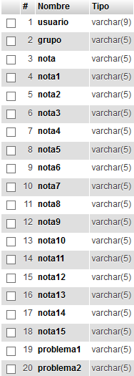

*Tabla 6: alumnoresumenindividualtituayr(I)*

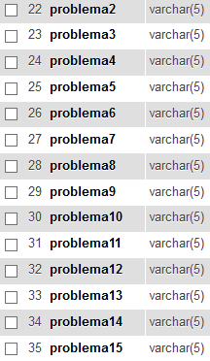

*Tabla 7: alumnoresumenindividualtituayr(II)*

* Usuario→ Número de matrícula del alumno.
* Grupo→ Grupo de clase al que pertenece el alumno
* Nota→ Nota media del alumno.
* Nota1-Nota15→ Nota obtenida en cada ejercicio.
* Ejercicio1-Ejercicio15→ Un 1 indica que se ha realizado el ejercicio correspondiente al tema.
* ALUMNOENTREGAINDIVIDUALTITUAYR: Contiene la nota de todos los ejercicios específicos realizados por el alumno y la comprobación de si ha sido entregado o no. La nota media será en función de si el ejercicio ha sido entregado.

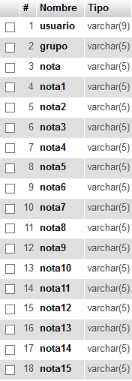

*Tabla 8: alumnoentregaindividualtituayr (I)*

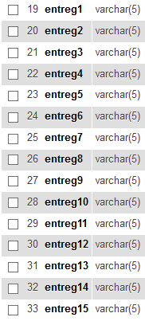

*Tabla 9: alumnoentregaindividualtituayr (II)*

* Usuario→ Número de matrícula del alumno.
* Grupo→ Grupo de clase al que pertenece el alumno.
* Nota→ Nota media del alumno.
* Nota1-Nota15→ Nota obtenida en cada ejercicio.
* Entreg1-Entreg15→ Un 1 indica que se ha realizado el ejercicio correspondiente al tema.
* DATOSGRUPOSEJERCICIOTITUAYR: Contiene información sobre los grupos de ejercicios.

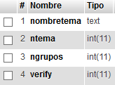

*Tabla 10: datosgruposejerciciotituayr*

* Nombretema→ Nombre del tema subido a la web.
* Ntema→ Número del tema.
* Ngrupos→ Número de grupos pertenecientes a dicho tema.
* Verify→ Un cero indica que los ejercicios de ese tema ya no pueden realizarse. Un uno indica que todavía está activado el tema en la web.
* RESULTADOSEJERCICIOSTEMATITUAYR: Contiene los resultados introducidos por el alumno y la nota obtenida en cada ejercicio.

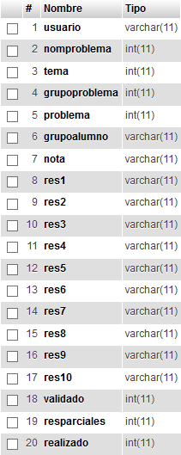

*Tabla 11: resultadoejerciciostematituayr*

* Usuario→ Número de matrícula del alumno.
* Nomejercicio→ Número completo del ejercicio.
* Tema→ Tema del ejercicio.
* Grupoejercicio → Grupo al que pertenece el ejercicio.
* Ejercicio→ Número del ejercicio.
* Grupoalumno→ Grupo de clase al que pertenece el alumno.
* Nota→ Nota obtenida en el ejercicio.
* Res1-Res10→ Resultados introducidos por el alumno en cada apartado.
* Validado → Un 1 indica que al alumno ya se le ha asignado un ejercicio pero que todavía no lo ha introducido los resultados finales.
* Resparciales→ Indica el número de comprobaciones parciales que ha realizado el alumno en dicho ejercicio.
* Realizado → Un 1 indica que el alumno ya ha introducido los resultados finales y por tanto ya no dispone de más intentos.
* ALUMNORESUMENTEMASTITUAYR: Contiene la nota media y el número de ejercicios realizados en cada tema y la nota media total del alumno.

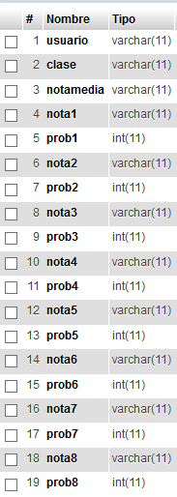

*Tabla 12: alumnoresumentemastituayr (I)*

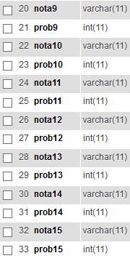

*Tabla 13: alumnoresumentemastituayr (II)*

* Usuario→ Número de matrícula del alumno.
* Clase→ Grupo de clase al que pertenece el alumno.
* Notamedia→ Nota media total del alumno.
* Nota1-Nota15→ Nota media obtenida en cada tema.
* Prob1-Prob15→ Número de ejercicios resueltos en cada tema.
* INTENTOSPARCIALESTITUAYR: Contiene el número de comprobaciones parciales realizadas por el alumno.

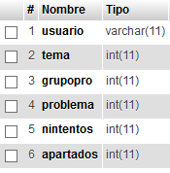

*Tabla 14: intentosparcialestituayr*

* Usuario→ Número de matrícula del alumno.
* Tema→ Tema del ejercicio.
* Grupopro→ Grupo del ejercicio.
* Ejercicio→ Número del ejercicio.
* Nintentos→ Número de comprobaciones.
* Napartados→ Número de apartados del ejercicio.

Las tablas que se muestran en el esquema son tablas genéricas, es decir, existirá una tabla por cada asignatura. Como ya se ha indicado al seleccionar la asignatura se guardarán como variables de la sesión la titulación del alumno, la asignatura, y el año en el que se está impartiendo la asignatura.

Si se observan los nombres de las tablas todas tienen la misma terminación “tituayr” donde equivale a:

* Titu -> TITULACIÓN

Donde las posibles opciones serán:

* IIND
* IEM
* MII
* a-> ASIGNATURA

Donde las posibles opciones serán

* Resistencia de materiales.
* Estructuras.
* Construcciones.
* yr->AÑO

Año en el que se imparte la asignatura.

Por tanto, y a modo de ejemplo, en caso de que el alumno iniciase sesión en resistencia de materiales de tercero en el curso 2013 la tabla de usuarios en la que estarían sus datos sería “Alumnoiindr13” y así con cada una de las asignaturas.

# Resultados

En este capítulo se van a mostrar todos los resultados obtenidos en el desarrollo de la plataforma al igual que se comentarán todas las pruebas realizadas.

Para todas las pruebas se utilizará el navegador Mozilla Firefox, pero es de suma importancia comprobar que funciona correctamente en el resto de navegadores y se irán realizando estas comprobaciones paralelamente al proceso de desarrollo de la plataforma.

Como se ha comentado anteriormente durante todo el proceso de desarrollo se utilizará el servidor local Apache. De la misma forma se utilizará el servidor de correo explicado en el capítulo 4 con el dominio mencionado por lo que los emails enviados llegarán a la dirección indicada.

Para comenzar las pruebas tan sólo es necesario pegar los archivos que conforman la página en la carpeta www del EasyPHP.

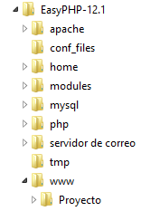

*Figura 26: Carpetas EasyPhP.*

Una vez introducidos todos los archivos dentro de la carpeta accediendo a la web local desde la consola EasyPHP se podrá comprobar el funcionamiento y el diseño de la página.

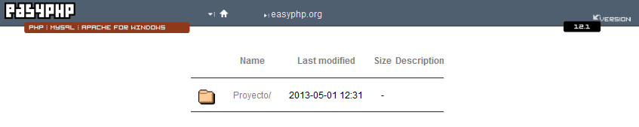

*Figura 27: Web local (I)*

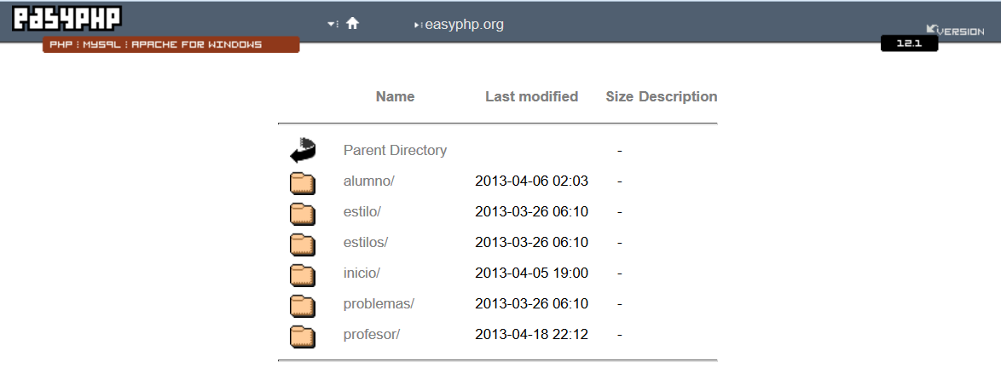

*Figura 28: Web local (II)*

Al igual que se ha hecho en el capítulo 3 se dividirán los resultados de la plataforma en comunes, del profesor y del alumno. De esta forma se podrán comparar los requisitos que se han especificado inicialmente y los requisitos que se han conseguido finalmente.

## Resultados Comunes

* **Página index.**

Como se había indicado en los requisitos en esta parte de la plataforma los usuarios seleccionan su asignatura y su titulación, información que se guardará como variable de sesión una vez estos accedan a la plataforma.



*Figura 29: Página index.php*

* **Página index1.**

En esta parte de la plataforma el usuario podrá seleccionar la opción de registrarse o de iniciar sesión. En este caso el usuario ha seleccionado la asignatura de resistencia de materiales en la página anterior por lo que se le muestra en la parte superior de la página el nombre de la asignatura.



*Figura 30: Página index1.php*

En caso de que el usuario no esté registrado podrá pinchar sobre la pestaña de registrarse y se desplegará el formulario necesario como se indica en el figura 31.

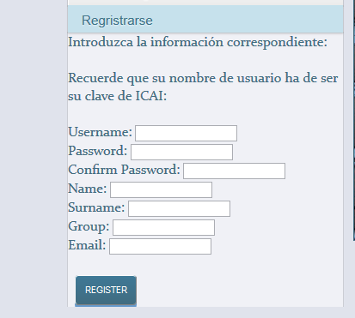

*Figura 31: Página index1.php*

Suponiendo que el alumno introduzca de manera errónea las dos contraseñas se le mostrará por pantalla un mensaje de error.

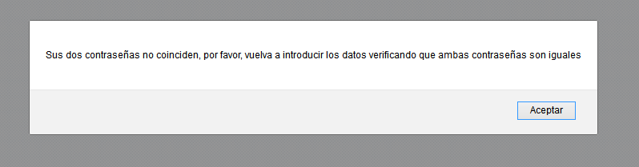

*Figura 32: Mensaje de error al registrarse en la página*

Y lo mismo sucedería si no se cumplen cualquiera de los requisitos mencionados en el capítulo 3.

En caso de que el registro sea satisfactorio se le enviará al alumno un email de forma que pueda verificarse en la página.

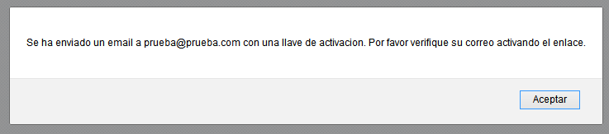

*Figura 33: Mensaje al registrarse con éxito en la página.*

A partir del servidor de correo se comprueba que el email se ha enviado con éxito.

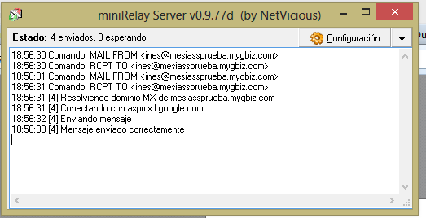

*Figura 34: Comprobación de envío a partir del servidor de correo*

A su vez se comprueba que el email ha llegado a la dirección que se le ha indicado. Pinchando en el enlace que se le muestra el usuario [figura 35] finalizaría el proceso de registro. Utilizando este método es posible asegurarse de que el usuario ha introducido su email correctamente y que a partir de ahora le llegaran todos los emails a la dirección adecuada.

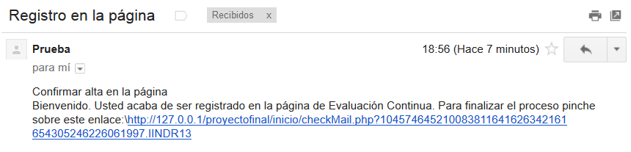

*Figura 35: Email para finalizar el proceso de registro*

En caso de que el usuario ya esté registrado y quiera acceder a la página sólo necesitaría pinchar sobre usuario registrado e introduciendo los datos necesarios accedería a la página.

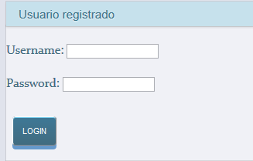

*Figura 36: Formulario para acceder a la página*

## Resultados en la parte del profesor

* **Página de inicio del docente.**

Una vez introducidos los datos el docente accederá a la página principal en la que podrá seleccionar la opción que desee.

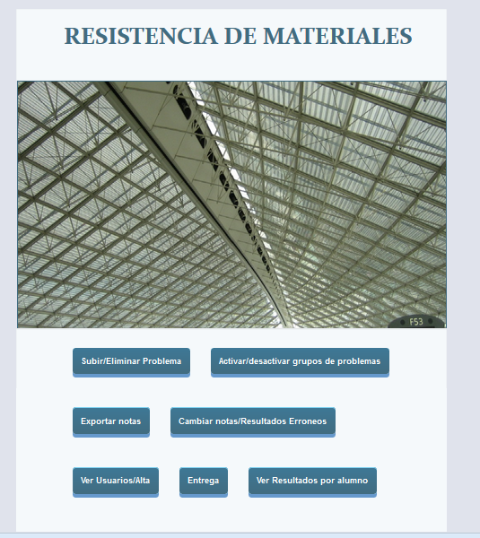

*Figura 37: Página de inicio para el docente.*

* **Página subir/eliminar ejercicio.**

Si el profesor selecciona la opción de subir/eliminar ejercicio accederá al siguiente formulario. Para subir el ejercicio necesitará introducir los datos indicados y copiar los archivos de texto (en caso de que los ejercicios sean generados con Matlab) en la carpeta indicada.

La plataforma abrirá los archivos de texto e irá guardando en la base de datos todos los parámetros y resultados necesarios para la resolución. Automáticamente una vez finalizado el proceso los archivos de texto se borrarán de la carpeta impidiendo que cualquier alumno pueda acceder a ellos a partir de la ruta.

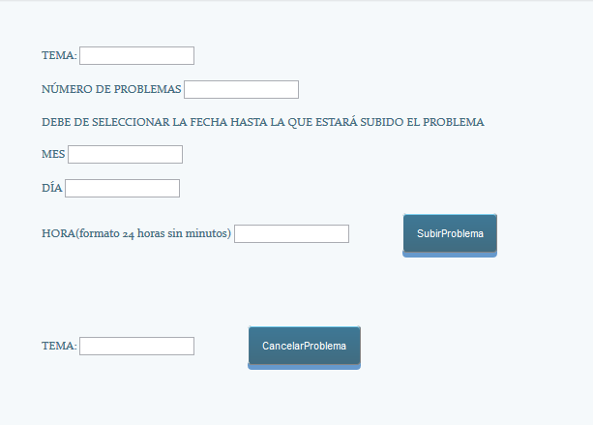

*Figura 38: Formulario para subir/eliminar ejercicios.*

Suponiendo que el profesor quiera subir dos ejercicios del tema 1 y que ha copiado los archivos en la carpeta indicada una vez rellenado el formulario se le mostrará el siguiente mensaje por pantalla.

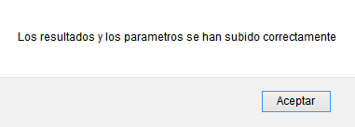

*Figura 39: Mensaje si se han subido correctamente los ejercicios.*

Si se produjese cualquier error durante el proceso se le mostraría un mensaje para indicárselo al docente.

Como se puede observar en la figura 40 el tema pasaría a estar dado de alta en la base de datos al igual que estarían guardados todos los parámetros y resultados en sus correspondientes tablas.



*Figura 40: Base de datos.*

Automáticamente se le enviará un email a todos los usuarios registrados en la base de datos de la asignatura para indicarles que tema ha sido dado de alta en la web y cuando es la fecha límite para resolverlos.

Para poder subir los ejercicios satisfactoriamente deben de cumplirse ciertos requisitos, por ejemplo, que en ese momento no esté ningún tema ya activado. No puede haber dos temas subidos en la vez.

Siguiendo con el ejemplo anterior, si el docente desease subir el tema dos sin haber cancelado el tema 1 se le mostraría el siguiente mensaje.

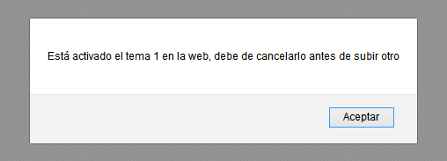

*Figura 41: Mensaje de error al activar un nuevo tema.*

Como se indicó en los requisitos si el docente desea cancelar el tema antes del plazo establecido únicamente tendrá que rellenar el formulario que se muestra en la figura 38 y el tema pasará a estar cancelado automáticamente.

* **Activar/desactivar grupos.**

Al igual que sucedía con los ejercicios específicos en caso de que el profesor desee activar o desactivar un grupo de ejercicios debe de rellenar el siguiente formulario.

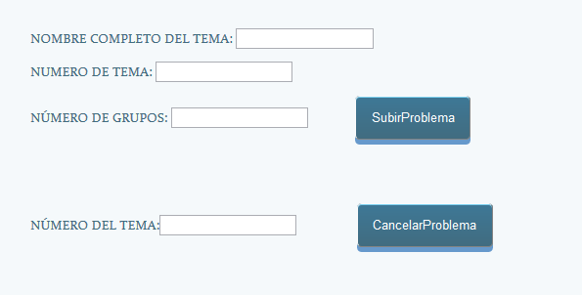

*Figura 42: Formulario para activar/desactivar grupos.*

Al contrario que en los ejercicios específicos si se quisiese subir el tema 1 este pasaría a estar verificado en la base de datos pero no se subirían los resultados ni los parámetros a esta. A pesar de ello se han utilizado medidas de seguridad de forma que el alumno no pueda acceder a los datos de los archivos de texto.

Los grupos de ejercicios no tendrán una fecha límite de cierre ya que están pensados para que el alumno pueda practicar un largo periodo de tiempo por ello en el momento en el que profesor decida cancelar el tema tan sólo tendrá que indicar el tema en el formulario de la figura 42 y ningún alumno tendrá acceso a ellos.

* **Exportar notas.**

Al seleccionar esta opción el docente podrá exportar las notas de los alumnos a un archivo de Excel.

Como se puede observar en la figura 43 que se corresponde con la opción de exportar las notas específicos se le presentan varias opciones.

En primer lugar puede seleccionar la opción de exportar únicamente las notas de una clase concreta. Dentro de esta opción tiene la posibilidad de que en el mismo Excel al lado de las notas aparezca si el alumno ha entregado o no el ejercicio en mano.

En segundo lugar tiene la opción de exportar todas las notas del curso juntas con la opción de incluir o no la entrega de los ejercicios.

En ambas opciones los datos serán exportados por orden creciente del número de matrícula del alumno.

Estas mismas opciones de exportar las notas también las encontrará en el caso de los grupos de ejercicios, sin incluir la entrega en mano del alumno ya que para estos ejercicios en un principio no se va a exigir la entrega.

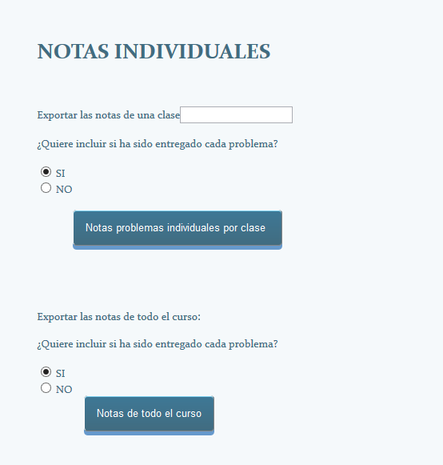

*Figura 43: Exportar notas ejercicios específicos*

Supongamos que el docente desea exportar las notas del grupo c verificando la entrega de los ejercicios. Una vez pulsado el botón del formulario le aparecería por pantalla la opción de descargar el Excel como puede observarse en la figura 44.

Una vez descargado el docente ya podrá acceder a los datos cuando desee.

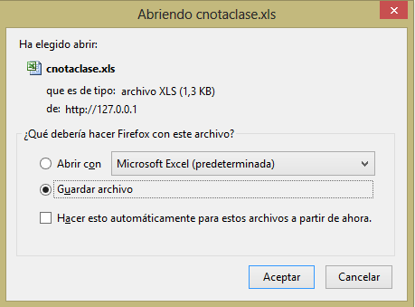

*Figura 44: Exportar notas de clase en Excel.*

* **Cambiar notas/resultados erróneos.**

Como se ha mencionado en los requisitos este apartado se utilizará en caso de que suceda algún error en la generación de los ejercicios y sea necesaria una corrección masiva de los resultados una vez que los alumnos ya hubiesen introducido los resultados finales.

Para ello será necesario copiar el archivo de texto con los resultados correctos nuevos en la carpeta adecuada. Una vez realizado eso será necesario cubrir el siguiente formulario.

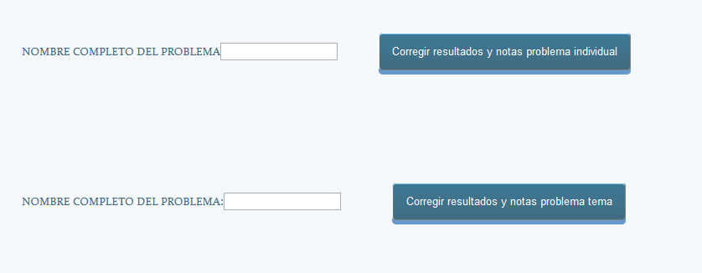

*Figura 45: Formulario para la corrección de los resultados erróneos.*

Solamente será necesario indicar el nombre completo del ejercicio, esto quiere decir, el nombre que incluye el tema el grupo y el número del ejercicio.

Una vez indicados estos datos la plataforma directamente comprobará estos nuevos resultados con los resultados de los alumnos que han realizado este ejercicio. Una vez finalizado este proceso se modificará automáticamente la nota del alumno en ese ejercicio a la vez que la nota media de los ejercicios.

Al docente se le mostrará el siguiente mensaje una vez finalizada la corrección.

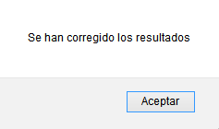

*Figura 46: Mensaje que se muestra una vez finalizado el proceso.*

* **Ver Usuario/Alta.**

En esta parte de la plataforma cuando el docente lo desee podrá dar de alta a un nuevo usuario, alumno o profesor.

Para que el proceso se realice con éxito deben de cumplirse los mismos requisitos que son necesarios para el registro aunque en este caso no será necesario verificarlo desde el email.

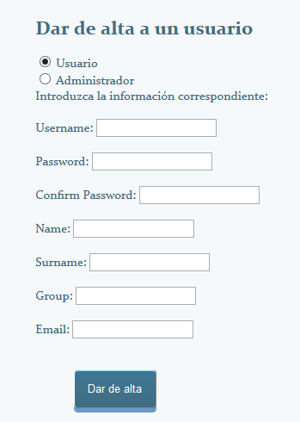

*Figura 47: Dar de alta a un usuario.*

En el caso de que el usuario introducido ya existiese en la base de datos se le mostraría el siguiente mensaje:

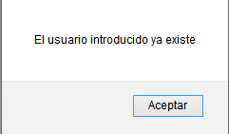

*Figura 48: Mensaje de error si ya existe el usuario*

Si el registro se realiza satisfactoriamente aparece el siguiente mensaje por pantalla.

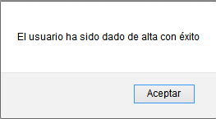

*Figura 49: Registro de usuario con éxito.*

En este apartado el profesor también tiene la posibilidad de comprobar los datos personales de los usuarios registrados.

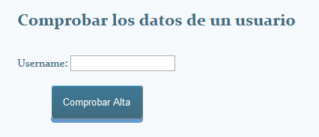

*Figura 50: Comprobar los datos de un usuario.*

En el caso de que el usuario introducido no coincidiese con ninguno de la base de datos se mostraría el siguiente mensaje por pantalla.

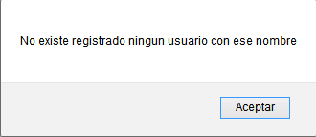

*Figura 51: Mensaje si no hay ningún usuario registrado.*

Si por el contrario el nombre de usuario coincide con uno de los de la base se le mostrará por pantalla la siguiente información:

* Nombre de usuario
* Nombre
* Apellidos
* Grupo
* Email
* **Entrega.**

Como se ha explicado en el capítulo 2.3 se generará un archivo de texto con los alumnos que han entregado los ejercicios. En esta parte de la plataforma es donde se producirá la verificación de la entrega. Como puede observarse en la figura 52 el docente únicamente tendrá que introducir el número de archivos de textos totales que quiere que se comprueben. Una vez introducidos la plataforma verificará uno por uno los datos de los archivos de texto con la información de la base de datos. Guardará que alumnos han entregado el ejercicio y variará la nota en caso de que sea necesario (la del ejercicio y la media) ya que como se ha indicado en caso de que no fuese entregado el ejercicio el alumno obtendrá un cero.

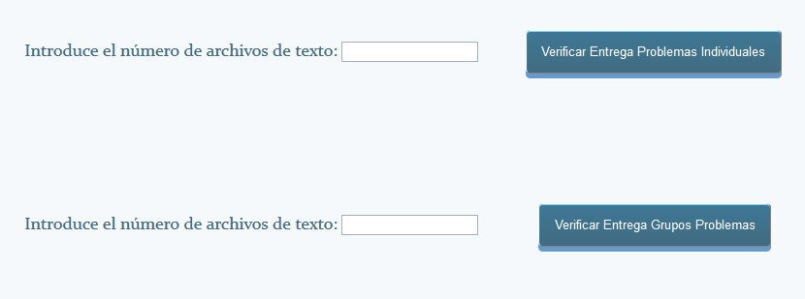

*Figura 52: Formulario para verificar la entrega.*

Una vez realizado el proceso se le indicará al docente que este se ha realizado con éxito.

* **Ver resultados por alumno.**

Con el uso de la plataforma anterior se ha descubierto que esta parte de la plataforma es necesaria para ocasiones puntuales en las que los alumnos indican que han introducido los resultados correctos y la corrección ha sido errónea.

Rellenando el siguiente formulario se le mostrará al docente los resultados introducidos por un usuario concreto y su nota para comprobarlo en caso de que sea necesario.

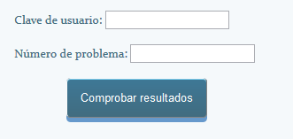

*Figura 53: Comprobación resultados*

## Resultados en la parte del alumno

* **Página de inicio del alumno.**

Una vez introducidos los datos el alumno accederá a la página principal en la que podrá seleccionar la opción que desee.



*Figura 54: Página de inicio para el alumno.*

* **Ejercicios específicos.**

Ya se ha detallado anteriormente en el capítulo 2 el funcionamiento de los ejercicios específicos. En esta parte de la plataforma el alumno podrá acceder a ellos siempre y cuando el docente los haya dado de alta en la web o no haya introducido ya los resultados finales.

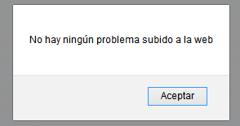

*Figura 55: Mensaje sino hay ningún ejercicio subido.*

Si el ejercicio está subido a la web se le mostrará en la misma pantalla el enunciado del ejercicio y los parámetros correspondientes para el alumno.

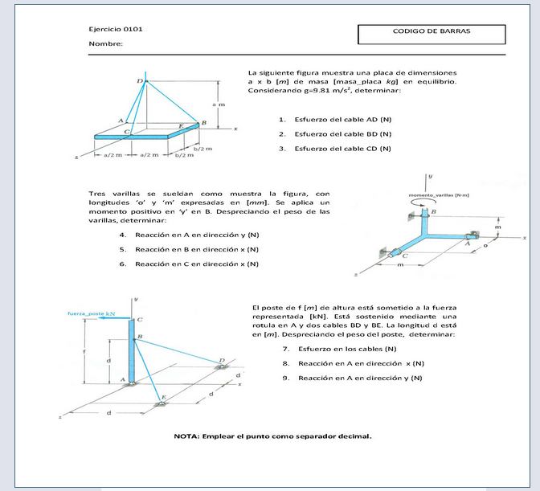

*Figura 56: Enunciado ejercicio.*

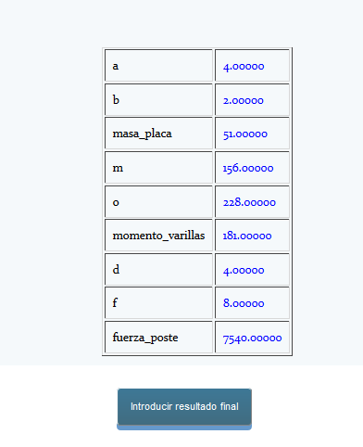

*Figura 57: Parámetros ejercicio.*

Cuando el alumno desee introducir los resultados finales deberá pinchar en el botón de introducir el resultado final y se le mostrará por pantalla la figura 58.

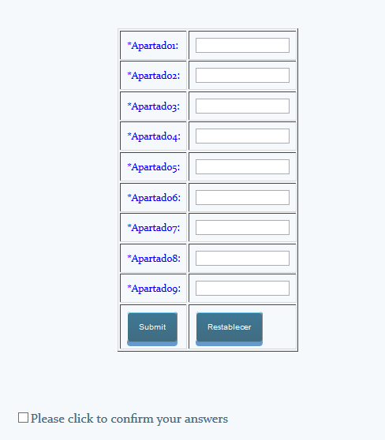

*Figura 58: Tabla para introducir los resultados finales.*

Si el alumno introduce los resultados y pulsa el botón de enviar sin haber confirmado sus respuestas en el checkbox se le mostrará el siguiente mensaje por pantalla.

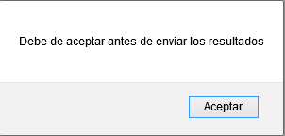

*Figura 59: Confirmar los resultados.*

Si por el contrario sí que ha confirmado los resultados se le mostrará por pantalla la nota obtenida en el ejercicio al igual que una comparativa entre los resultados introducidos y la solución correcta.

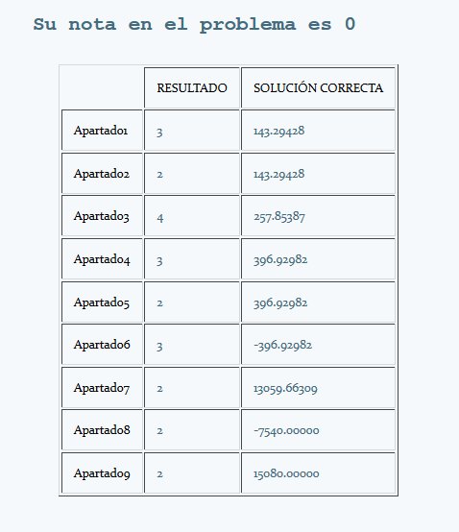

*Figura 60: Resultados.*

En la base de datos se guardarían los datos introducidos por el alumno y la nota obtenida.



*Figura 61: Resultados en la base de datos.*

De la misma manera se actualizaría la nota media del alumno en la base.

Una vez introducidos los resultados finales el alumno ya no podrá volver a acceder al ejercicio.

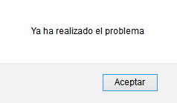

*Figura 62: Mensaje si el ejercicio ya ha sido resuelto.*

* **Ejercicios temas.**

El funcionamiento de este apartado es muy similar al de los ejercicios específicos, con la diferencia de que en este caso al alumno se le permiten realizar comprobaciones de los resultados parciales.

Si por ejemplo el docente ha subido el tema 1 de flexión con dos grupos diferentes de ejercicios y tres ejercicios dentro de cada grupo al alumno se le mostrará lo siguiente.

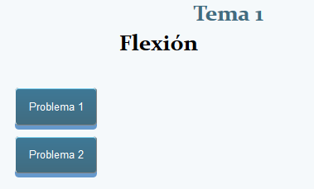

*Figura 63: Grupos de ejercicios.*

Como se puede observar en la figura 63 a pesar de estar subidos en la web seis ejercicios diferentes al alumno únicamente se le mostrarían dos. Esto es debido a lo explicado en el capítulo dos. Dentro de un mismo grupo el alumno sólo podrá resolver un ejercicio. Es decir, si el alumno pulsase sobre el ejercicio 1 se le asignaría aleatoriamente uno de los tres ejercicios de grupo 1, si pulsase sobre el ejercicio 2 se le asignaría uno del grupo 2.

Una vez seleccionado el ejercicio se mostrará por pantalla de la misma forma que en los ejercicios específicos el enunciado. Como se puede observar en la figura 64 en este caso tiene la posibilidad de seleccionar los resultados parciales.

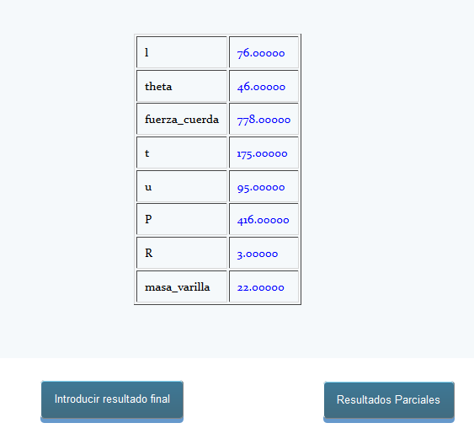

*Figura 64: Parámetros ejercicio.*

Si selecciona la opción de resultados parciales se le enviará a la siguiente página. Toda la parte de los resultados parciales se ha programado con Ajax. De esta forma se evita que se recargue la página y dificulta que los alumnos puedan acceder a las soluciones correctas.

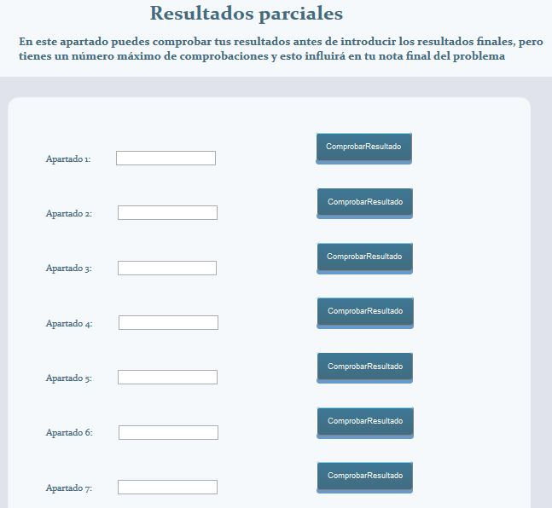

*Figura 65: Resultados parciales (I).*

Uno a uno podrá realizar la comprobación de los resultados del apartado que desee. En caso de que la respuesta sea errónea se le mostrará por pantalla la figura 66.

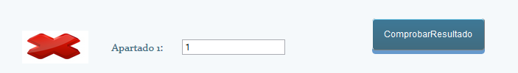

*Figura 66: Resultados parciales (II).*

Si la respuesta es correcta se le indicará de la siguiente forma.

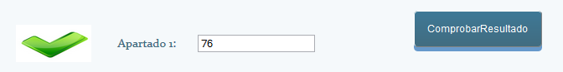

*Figura 67: Resultados parciales (III).*

Cada vez que el alumno realice una comprobación se irá actualizando del número de intento en la base de datos de forma que una vez introducidos los resultados finales esta información sea utilizada para disminuir en una proporción su nota.



*Figura 68: Base de datos.*

Tal y como se comentó en el capítulo dos existe un número máximo de comprobación parciales. Una vez alcanzado se le indicará al alumno por pantalla.

Cuando el alumno desee introducir los resultados finales se le mostrará la figura 58. A partir de este punto todo el proceso será igual que en los ejercicios específicos con la única diferencia de que el número de comprobaciones influirá en la nota final.

* **Ver notas.**

El alumno en este apartado accederá a todas sus notas, tanto la nota de cada ejercicio, individual o de grupo, como a la nota media de los ejercicios. Si por ejemplo el alumno ha realizado 4 ejercicios específicos y ninguno de los ejercicios por tema se le mostraría lo siguiente por pantalla.

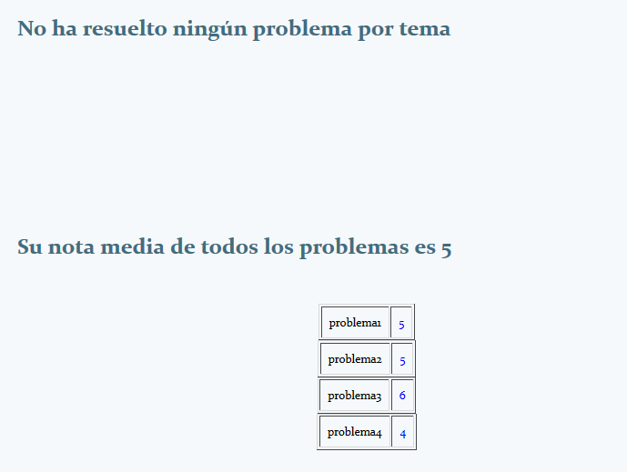

*Figura 69: Notas alumno.*

* **Ver información personal.**

El alumno accederá a sus datos personales y podrá cambiar su contraseña cuando quiera.

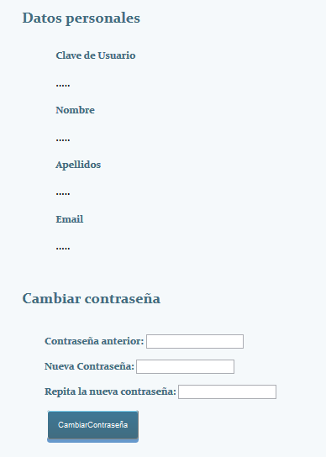

*Figura 70: Datos personales.*

* **Apuntes.**

Si el alumno selecciona esta opción se le enviará a un enlace donde accederá a los apuntes de varias asignaturas.

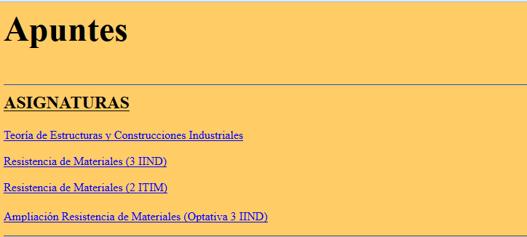

*Figura 71: Enlace a la página de apuntes.*

* **Mensaje al profesor.**

En este apartado el alumno podrá enviarle al docente un mensaje con cualquier tipo de duda o ejercicio que le haya surgido.

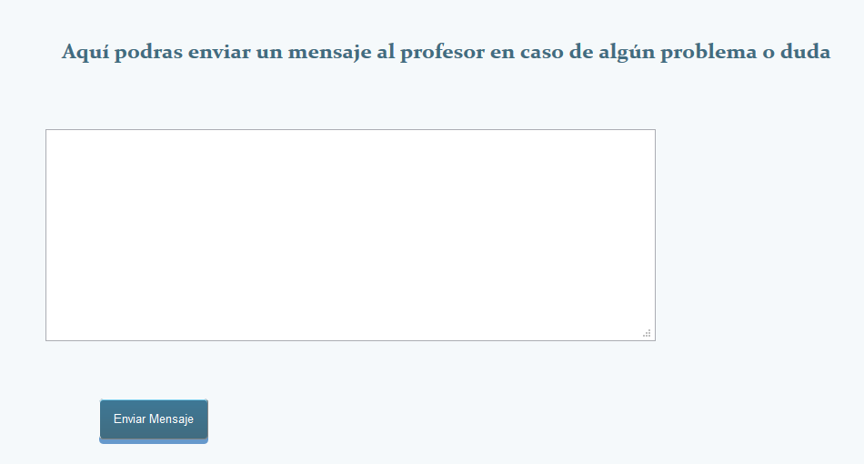

*Figura 72: Formulario para envío de mensaje.*

Una vez introducido el mensaje se le verificará al alumno si el mensaje ha sido enviado con éxito.

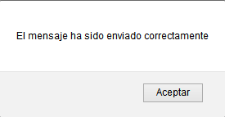

*Figura 73: Mensaje que se le muestra al alumno si el envío ha sido con éxito.*

Se puede verificar a partir del servidor de correo que un email con la estructura de la figura 74 ha sido recibido con éxito en la dirección indicada.

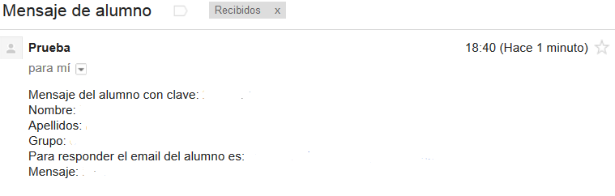

*Figura 74: Email recibido por el docente.*

# Conclusiones

Si se realiza una comparativa entre los objetivos y requisitos del sistema y los resultados conseguidos finalmente en el capítulo 6 se observa que se han cumplido todos los requisitos establecidos inicialmente en el proyecto.

En el capítulo 1 se indicaron dos objetivos principales:

* Desarrollar un entorno para realizar ejercicios personalizados.
* Integrar programas de cálculo.

Como se puede ver en el capítulo 2 [Desarrollo de los ejercicios] y el capítulo 6 [Resultados] ambos objetivos se han llevado a cabo.

Se han desarrollado algunos ejercicios de cálculo más complejo a partir de Matlab y otros ejercicios de cálculo más sencillo se han programado directamente en php.

En el capítulo 1 se enumeraron diversos requisitos que debía de cumplir la plataforma tanto para el alumno como para el docente. A continuación se muestra una lista con todos los objetivos que se han cumplido en el proyecto.

* Al alumno se le presenta la posibilidad de realizar varios ejercicios simultáneamente, se elimina la restricción de tener que subir los ejercicios de uno en uno permitiéndole practicar más la asignatura.
* Se crea la posibilidad de comprobar los resultados parciales. Esto beneficia al alumno ya que no tendrá que introducir los resultados finales directamente.
* El alumno podrá enviarle un mensaje al docente si le surge algún tipo de duda o ejercicio.
* Los ejercicios podrán estar subidos un largo periodo de tiempo a la web si así lo desea el docente.
* El docente podrá tener una evaluación continua del alumno más cercana a partir de los resultados parciales y de los numerosos ejercicios que ahora estarán al alcance del alumno.
* La plataforma presenta una mayor facilidad para gestionar las ejercicios por parte del docente, se ha simplificado los métodos para subir los ejercicios al igual que se presentan nuevas opciones como el cierre automático a partir de la fecha o el envío automático de un email a los alumnos informándoles de que hay un nuevo tema en la web.
* Uno de los mayores ejercicios que presentaba la plataforma anterior era la facilidad con la que los alumnos podían acceder a la ruta de los ejercicios. Se han llevado a cabo métodos más complejos de seguridad de modo que esto no esté al alcance de los alumnos.
* La programación de la nueva plataforma es organizada y está claramente explicada con comentarios. De esta manera se consigue que cualquier cambio futuro sea más simple de conseguir.
* La arquitectura de la plataforma es muy simple de forma que todas las carpetas son generales a todas las asignaturas a excepción de una separación donde se suben los archivos de texto de los ejercicios.
* Como se ha mencionado en numerosas ocasiones lo ejercicios ya no estarán únicamente realizados a partir de programas de cálculo. Se ha aumentado este abanico de posibilidad incluyendo varios ejercicios programados directamente en PHP.

# Futuros desarrollos

A medida que se desarrollaba la plataforma han surgido varias ideas que se intentarán llevar a cabo en un futuro. Debido a esto la plataforma incluye una guía y el código comentado de forma que una persona que no participase en la creación de la plataforma inicial pueda realizar cambios fácilmente.

El cambio más importante que se desea conseguir en un futuro es eliminar los archivos de texto de los parámetros y de los resultados. Esta mejora aportaría entre otras cosas:

* Ahorro de tiempo.

No se tendrían que generar previamente los archivos de texto ni tendrían que pegarse en las carpetas específicas.

* Mayor seguridad

De esta forma no habría que utilizar los métodos de seguridad que se van a utilizar en esta plataforma ya que desaparecería el riesgo de que los alumnos accedan a los archivos.

Para ello se han pensado dos soluciones diferentes.

* En primer lugar se plantea la programación de todos los ejercicios en php o en su defecto en otro lenguaje que nos permita ejecutarlos directamente desde la página. Este sería el método más sencillo ya que únicamente sería reescribir todos los ejercicios desarrollados hasta ahora con el programa de cálculo. Pero presenta un gran inconveniente, sería necesaria una gran inversión de tiempo para llevarlo a cabo ya que hasta el momento hay numerosos ejercicios desarrollados en el programa de cálculo. Por esta razón, para este proyecto sólo se han podido programa un número reducido de ejercicios en Php.
* En segundo lugar y de un atractivo mucho mayor se ha planteado la posibilidad de interaccionar directamente con el programa de cálculo desde la página. Esta posibilidad ofrecería un gran ahorro de tiempo ya que no sería necesario reescribir los ejercicios y se podrían utilizar todos los ejercicios y funciones desarrolladas hasta el momento. El gran inconveniente de esta opción es la dificultad que presenta. A modo de objetivo opcional se trató de conseguir durante el desarrollo de la plataforma pero no se consiguió ninguna solución adecuada. Por ello en un futuro se plantea como una solución muy interesante para eliminar los archivos de texto de la plataforma.

# Bibliografía

1. “Plataformas educativas”. Mónica María Agudelo B, Programa de Integración de Tecnologías a la Docencia.

[*http://aprendeenlinea.udea.edu.co/boa/contenidos.php/5320575d84b6d086d8b4d4daf539093e/102/estilo/verde_mediterraneo/1/contenido/*](http://aprendeenlinea.udea.edu.co/boa/contenidos.php/5320575d84b6d086d8b4d4daf539093e/102/estilo/verde_mediterraneo/1/contenido/)

1. “Internet en el proceso enseñanza aprendizaje”. Manuel Lineras Pacheco. [*http://www.monografias.com/trabajos17/internet-aprendizaje/internet-aprendizaje.shtml*](http://www.monografias.com/trabajos17/internet-aprendizaje/internet-aprendizaje.shtml)
2. “Las plataformas e-learning para la enseñanza y el aprendizaje universitario en Internet”. Ana Fernández-Pampillón Cesteros, Universidad Complutense de Madrid.

[*http://eprints.ucm.es/10682/1/capituloE_learning.pdf*](http://eprints.ucm.es/10682/1/capituloE_learning.pdf)

1. Página web oficial de Sakai

[*http://www.sakaiproject.org/*](http://www.sakaiproject.org/)

1. Página web oficial de Moodle.

[*https://moodle.org/*](https://moodle.org/)

1. ¿Qué es .LRN?.

*http://www.uv.es/avirtual/manual/ch01s01.html*

1. Lenguajes del lado servidor o cliente.

*http://www.adelat.org/media/docum/nuke_publico/lenguajes_del_lado_servidor_o_cliente.html*

1. Plataforma base del proyecto.

*http://www.iit.upcomillas.es/~carnicero/bolonia/EasyPHP1-8/www/ubecac.php*

1. ¿Qué es PHP?-Manual.

[*http://php.net/manual/es/intro-whatis.php*](http://php.net/manual/es/intro-whatis.php)

1. ¿Qué es HTML?

[*http://www.desarrolloweb.com/articulos/que-es-html.html*](http://www.desarrolloweb.com/articulos/que-es-html.html)

1. Página web oficial EasyPHP.

[*http://www.easyphp.org/*](http://www.easyphp.org/)

1. Página de descarga del servidor de correo MiniRelay.

*http://netvicious.com/*

1. ¿Qué son los servidores web y por qué son necesarios?

[*http://www.duplika.com/blog/que-son-los-servidores-web-y-por-que-son-necesarios*](http://www.duplika.com/blog/que-son-los-servidores-web-y-por-que-son-necesarios)

1. Tutoriales de programación para HTML, CSS, Javascript, PHP, Ajax.

[*http://www.w3schools.com/sitemap/default.asp*](http://www.w3schools.com/sitemap/default.asp)

1. PHP and MySQL Web Development, Second Edition.

Sams Publishing.

Luke Welling,Laura Thompson.

1. Foro de preguntas sobre PHP.

[*http://www.forosdelweb.com/f18/*](http://www.forosdelweb.com/f18/)

1. Página web oficial Mysql

*http://dev.mysql.com/*

1. Manual de usuario

# Manual para el Alumno

Este capítulo es una guía para ayudarle al alumno a entender cómo usar la plataforma.

En primer lugar debe de seleccionar la asignatura a la que se quiere acceder.



*Figura 1: Página index*

Una vez seleccionada la asignatura debe de registrarse en la página pinchando en el botón “registrarse”. Se desplegará una pestaña y deberá rellenar el siguiente formulario.



*Figura 2: Página index1*

Se han de cumplir los siguientes requisitos para que su registro se realice de manera satisfactoria:

* El nombre de usuario ha de ser siempre su clave de ICAI, su número de matrícula en la universidad.
* El grupo ha de ser una única letra, su grupo de clase, ya que el curso ya viene indicado implícitamente al seleccionar la asignatura.
* Su email debe de cumplir la estructura adecuada.
* Las dos contraseñas introducidas han de ser las mismas.

Si todos estos requisitos se cumplen se le mostrará por pantalla el siguiente mensaje.

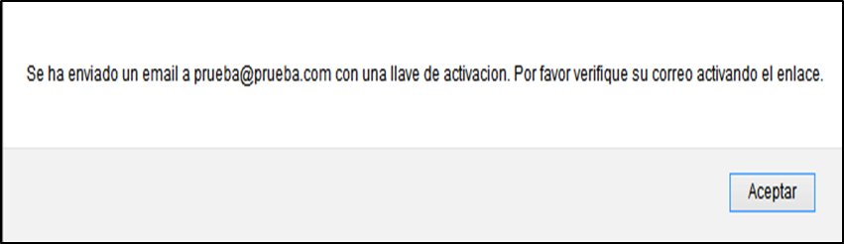

*Figura 3: Mensaje al registrarse en la página.*

El siguiente paso antes de poder acceder a la plataforma será verificarse a partir del correo que recibirá en su dirección email. Pinchando sobre el enlace pasará a estar dado de alta en la asignatura y podrá acceder a la página cuando lo desee.

Para acceder a la asignatura debe de rellenar el siguiente formulario.



*Figura 4: Formulario para acceder a la página*

Recuerde que su nombre de usuario será siempre su número de matrícula.

Una vez introducidos los datos correctamente accederá a la página de inicio.



*Figura 5: Página de inicio para el alumno.*

* **Ejercicios específicos.**

Cada vez que el docente suba un nuevo ejercicio a la web recibirá un email en su correo indicándole hasta que fecha tendrá para resolverlo. Estos ejercicios serán de suma importancia para su evaluación continua ya que representarán una parte importante de su nota en la asignatura.

Los resultados sólo podrá introducirlos una vez, una vez obtenida la nota ya no podrá realizar cambios y esta será la nota a tener en cuenta en su evaluación.

El ejercicio se le mostrará por pantalla tal y como se puede observar en las figuras 6 y 7.



*Figura 6: Enunciado ejercicio.*



*Figura 7: Parámetros ejercicio.*

Cuando desee podrá introducir los resultados finales pinchando sobre el botón de “introducir resultado final”. Antes de enviarlos deberá de aceptar el checkbox.

Una vez introducidos los resultados finales se le mostrará por pantalla la nota obtenida y las soluciones correctas del ejercicio.



*Figura 8: Tabla para introducir los resultados finales.*



*Figura 9: Resultados.*

* **Ejercicios temas.**

El funcionamiento de este apartado es muy similar al de los ejercicios específicos con la diferencia de que en este caso tendrá varios ejercicios para practicar y podrá realizar comprobaciones de los resultados parciales.

En primer lugar se le mostrará el nombre del tema que esta subido en ese momento y una lista de ejercicios para que seleccione el que quiera.

Una vez seleccionado el ejercicio se le mostrará el enunciado y los parámetros por pantalla de la misma manera que en los ejercicios específicos.

Si lo desea antes de introducir los resultados finales podrá realizar comprobaciones parciales en los apartados que tenga dudas. Los resultados parciales le indicarán únicamente si el resultado introducido es correcto o erróneo, en ningún caso le dará el valor del resultado correcto. Tendrá un número máximo de comprobaciones proporcional a los apartados de cada ejercicio. Debe de tener en cuenta que estas comprobaciones influirán a la hora de obtener su nota final.



*Figura 10: Resultados parciales).*

* **Ver notas.**

Si pincha sobre ver notas podrá acceder a todas las notas obtenidas a lo largo del curso.

* **Ver información personal.**

En este apartado accederá a sus datos personales.

* Clave de usuario
* Nombre
* Apellidos
* Email
* Grupo

También podrá variar su contraseña en esta zona de la plataforma.

* **Apuntes.**

Pinchando sobre apuntes se le enviará a un enlace en el que el docente subirá apuntes de diversas asignaturas para ayudarle a prepararlas.

* **Mensaje al profesor.**

En este apartado usted podrá enviarle al docente cualquier tipo de duda, sugerencia o ejercicio y se le informará directamente a su email con todos sus datos y la dirección a la que deberá de contestarle de manera que pueda responderle lo antes posible.

# Manual para el docente

Este capítulo es una guía para ayudarle al docente a entender cómo usar la plataforma.

En primer lugar debe de seleccionar la asignatura a la que se quiere acceder.



*Figura 11: Página index*

Una vez seleccionada la asignatura podrá acceder a la página rellenando los datos necesarios en el formulario que se muestra en la figura 12.

Si el inicio de sesión se realiza de manera satisfactoria se le enviará a la página de inicio.



*Figura 12: Página de inicio para el docente.*

* **Página subir/eliminar ejercicio**.

Cuando desee subir un ejercicio individual a la web deberá de seleccionar esta opción. Previamente, si lo ejercicios son desarrollados con el programa de cálculo deberá de pegar las archivos de texto con las soluciones y los parámetros en las carpetas indicadas para ello.

A continuación debe de rellenar el formulario que se le muestra en la figura 13. La plataforma abrirá los archivos de texto e irá guardando en la base de datos todos los parámetros y resultados necesarios para la resolución. Automáticamente una vez finalizado el proceso los archivos de texto se borrarán de la carpeta impidiendo que cualquier alumno pueda acceder a ellos a partir de la ruta.



*Figura 13: Formulario para subir/eliminar ejercicios.*

Únicamente se puede subir un tema, es decir, hasta que no se desactive el tema anterior no podrá subir el siguiente. La plataforma está diseñada para detectar este tipo de fallos por lo que se le indicaría por pantalla en caso de que sucediese.

Una vez finalizado el proceso se le enviará de manera automática un email a todos los usuarios registrados en la base de datos de la asignatura para indicarles que tema ha sido dado de alta en la web y cuando es la fecha límite para resolverlos.

Si por cualquier motivo desease cancela el tema antes del plazo establecido únicamente tendrá que rellenar el formulario que se muestra en la figura 13 y el tema pasará a estar cancelado automáticamente.

* **Activar/desactivar grupos.**

Debe de seleccionar esta opción cuando quiera activar un grupo de ejercicios. Para ello debe rellenar el siguiente formulario e incluir en la carpeta específica para ello los archivos de texto necesario (si los ejercicios han sido desarrollados a partir del programa de cálculo).



*Figura 14: Formulario para activar/desactivar grupos.*

Los grupos de ejercicios no tendrán una fecha límite de cierre ya que están pensados para que el alumno pueda practicar un largo periodo de tiempo por ello en el momento en el que decida cancelar el tema tan sólo tendrá que indicar el tema en el formulario de la figura 45 y ningún alumno tendrá acceso a ellos.

* **Exportar notas.**

Seleccionando esta opción podrá exportar las notas a un Excel.

La figura 15 que se corresponde con la opción de exportar las notas específicos.

En primer lugar puede seleccionar la opción de exportar únicamente las notas de una clase concreta. Dentro de esta opción tiene la posibilidad de que en el mismo Excel al lado de las notas aparezca si el alumno ha entregado o no el ejercicio en mano.

En segundo lugar tiene la opción de exportar todas las notas del curso juntas con la opción de incluir o no la entrega de los ejercicios.

En ambas opciones los datos serán exportados por orden creciente del número de matrícula del alumno.

Estas mismas opciones de exportar las notas también las encontrará en el caso de los grupos de ejercicios.



*Figura 15: Exportar notas ejercicios específicos*

Una vez seleccionada una opción en el formulario le aparecerá por pantalla la opción de descargar el Excel como puede observarse en la figura 16.



*Figura 16: Exportar notas de clase en Excel.*

* **Cambiar notas/resultados erróneos.**

En este apartado se realiza la corrección masiva de resultados erróneos. Se utilizará en el caso de que suceda algún error en la generación de los ejercicios y sea necesaria una corrección masiva de los resultados y una rectificación en la nota de los alumnos.

Para ello será necesitará copiar el archivo de texto con los resultados correctos nuevos en la carpeta adecuada. A continuación deberá de cubrir el siguiente formulario.



*Figura 17: Formulario para la corrección de los resultados erróneos.*

Solamente será necesario indicar el nombre completo del ejercicio, esto quiere decir, el nombre que incluye el tema el grupo y el número del ejercicio.

Una vez indicados estos datos la plataforma directamente comprobará estos nuevos resultados con los resultados de los alumnos que han realizado este ejercicio. Cuando finalice la comprobación se modificará automáticamente la nota del alumno en ese ejercicio a la vez que la nota media de los ejercicios.

* **Ver Usuario/Alta.**

Cuando quiera podrá dar de alta a un nuevo usuario, ya sea alumno o profesor.

Para ello necesitará cubrir el siguiente formulario:



*Figura 18: Dar de alta a un usuario.*

Para que el proceso se realice con éxito deben de cumplirse los mismos requisitos que son necesarios para el registro aunque en este caso no será necesario verificarlo desde el email.

En este apartado también tiene la posibilidad de comprobar los datos personales de los usuarios registrados.



*Figura 19: Comprobar los datos de un usuario.*

Si el usuario introducido coincide con alguno de la base de datos se le mostrará por pantalla la siguiente información del usuario introducido:

* Nombre de usuario.
* Nombre.
* Apellidos.
* Grupo.
* Email.
* **Entrega.**

En esta parte de la plataforma es donde se producirá la verificación de la entrega. Como puede observarse en la figura 20 únicamente tendrá que introducir el número de archivos de textos totales que quiere que se comprueben. Una vez introducidos la plataforma verificará uno por uno los datos de los archivos de texto con la información de la base de datos. Guardará que alumnos han entregado el ejercicio y variará la nota en caso de que sea necesario (la del ejercicio y la media) ya que como se ha indicado en caso de que no fuese entregado el ejercicio el alumno obtendrá un cero.



*Figura 20: Formulario para verificar la entrega.*

Una vez realizado el proceso se le indicará si el procesoe se ha realizado con éxito.

* **Ver resultados por alumno.**

Seleccionando esta opción podrá conocer los resultados introducidos por un alumno en un problema concreto y una comparación con las soluciones correctas a dicho problema.

Para ello únicamente deberá de rellenar el formulario de la figura 21.



*Figura 21: Comprobación resultados*

1. *Plataforma programada por Cristina Sánchez Rebollo cediendo su uso a los profesores del área de mecánica de medios continuos y resistencia de materiales del DIM*
2. Variable de sesión: Variable que está disponible en múltiples páginas sin tener que pasarse como parámetro. Se almacena en el servidor y tiene un tiempo limitado de existencia.